Министерство науки и высшего образования Российской Федерации

Федеральное государственное бюджетное образовательное учреждение высшего образования
«Саратовский государственный технический университет имени Гагарина Ю.А.»
Энгельсский технологический институт (филиал)

УТВЕРЖДАЮ
Заместитель директора
по учебной работе СПО

______ Ю.С. Фанагей
«25» декабря 2025г.

МЕТОДИЧЕСКИЕ РЕКОМЕНДАЦИИ
ПО ПОДГОТОВКЕ И ЗАЩИТЕ ДИПЛОМНОГО ПРОЕКТА

для студентов очной формы обучения среднего профессионального образования
специальность 15.02.14 Оснащение средствами автоматизации
технологических процессов и производств (по отраслям)

Рассмотрено на заседании
предметной (цикловой) методической комиссии
специальности 15.02.14
«25» декабря 2025 года, протокол № 4


Председатель ПЦМК О.А. Карюкина

Энгельс 2025

РЕКОМЕНДОВАНО

Ученым советом
Энгельсского технологического института (филиал)
к использованию в учебном процессе

Протокол №5
от «02» апреля 2025.г.

ОРГАНИЗАЦИЯ - РАЗРАБОТЧИК:
Энгельсский технологический институт (филиал) федерального государственного бюджетного образовательного учреждения высшего образования «Саратовский государственный технический университет имени Гагарина Ю.А.»

РАЗРАБОТЧИКИ: О.А. Карюкина, преподаватель спецдисциплин ОСПДО, председатель ПЦМК 15.02.14

Внесены изменения на 2025-2026 учебный год.

Рассмотрено на заседании
предметной (цикловой) методической комиссии
специальности 15.02.14
«25» декабря 2025 года, протокол № 4

Председатель П(Ц)МК О.А. Карюкина

СОДЕРЖАНИЕ

 | Введение | 4
1 | Общие положения | 5
2 | Тематика дипломных проектов | 6
3 | Структура дипломного проекта | 7
4 | Требования к содержанию пояснительной записки | 8
5 | Требования к содержанию графических материалов | 14
6 | Требования к оформлению дипломного проекта | 16
7 | Критерии оценки дипломного проекта | 25
8 | Состав представляемого дипломного проекта | 28
9 | Руководство подготовкой и защита дипломного проекта | 29
 | Приложение А Пример задания на дипломное проектирование
 | Приложение Б Макет календарного графика выполнения дипломного проекта
 | Приложение В Тематика дипломных проектов
 | Приложение Г Макет титульного листа дипломного проекта
 | Приложение Д Макет оформления листа «Содержание»
 | Приложение Е Пример заполнения ведомости документов дипломного проекта
 | Приложение Ж Форма спецификации оборудования
 | Приложение З Оформление основной надписи пояснительной записки, чертежей, схем
 | Приложение И Пример оформления аннотации
 | Приложение К Бланк отзыва руководителя на дипломный проект
 | Приложение Л Схема доклада студента при защите дипломного проекта

ВВЕДЕНИЕ

Методические рекомендации по подготовке и защите дипломного проекта (далее методические рекомендации), предназначены для студентов ЭТИ (филиал) СГТУ имени Гагарина Ю.А. специальности 15.02.14 Оснащение средствами автоматизации технологических процессов и производств (по отраслям).
Методические рекомендации составлены в соответствии с основной образовательной программой специальности 15.02.14 Оснащение средствами автоматизации технологических процессов и производств (по отраслям), Положением о проведении государственной итоговой аттестации по образовательным программам среднего профессионального образования в федеральном государственном бюджетном образовательном учреждении высшего образования «Саратовский государственный технический университет имени Гагарина Ю.А.» , а также комплексом стандартов Единой системы конструкторской документации (ЕСКД).
Согласно федерального государственного образовательного стандарта среднего профессионального образования (далее ФГОС СПО), область профессиональной деятельности в которой выпускники, освоившие образовательную программу, могут осуществлять профессиональную деятельность - 40 Сквозные виды профессиональной деятельности в промышленности.
Государственная итоговая аттестация проводится в целях определения:
— соответствия результатов освоения выпускниками программы подготовки специалистов среднего звена 15.02.14 Оснащение средствами автоматизации технологических процессов и производств (по отраслям) соответствующим требованиям ФГОС СПО и работодателей;
— готовности выпускника к следующим видам профессиональной деятельности:
ВД 1. Осуществлять разработку и компьютерное моделирование элементов систем автоматизации с учетом специфики технологических процессов:
ВД 2. Осуществлять сборку и апробацию моделей элементов систем автоматизации с учетом специфики технологических процессов:
ВД 3. Организовывать монтаж, наладку и техническое обслуживание систем и средств автоматизации:
ВД 4. Осуществлять текущий мониторинг состояния систем автоматизации:
ВД.5 Выполнение работ по профессии 18494 Слесарь по контрольно-измерительным приборам и автоматике
Выпускник в своей профессиональной деятельности должен быть готов к монтажу, наладке, настройке, ремонту, техническому обслуживанию, аппаратно-программной настройке, эксплуатации систем автоматического управления технологическими процессами и производствами, устройств, функциональных блоков и систем автоматического управления в качестве техника в организациях (на предприятиях) различной отраслевой направленности независимо от их организационно-правовых форм.
Дипломный проект должен быть выполнен на высоком техническом уровне и оформлен согласно требованиям действующего в Российской Федерации комплекса стандартов ЕСКД, который устанавливает взаимосвязанные единые правила и положения по разработке и оформлению конструкторской документации для всех отраслей промышленности.

- ОБЩИЕ ПОЛОЖЕНИЯ

Дипломное проектирование проводится на заключительном этапе освоения образовательной программы и имеет своей целью:
- установление соответствия уровня и качества освоения программы подготовки специалистов среднего звена по специальности;
- систематизацию, закрепление и углубление теоретических и практических знаний по специальности с целью их дальнейшего применения при решении конкретных технических, экономических и производственных задач;
- формирование умений применять теоретические знания для решения широкого круга задач по реализации технологического процесса, формирования типовых устройств и функциональных блоков систем автоматического управления;
- совершенствование навыков выполнения самостоятельной работы;
- формирование умения принимать обоснованные решения при разработке темы;
- совершенствование навыков проведения расчетов, создания и оформления текстовых и графических материалов;
- развитие навыков публичных выступлений и умения отстаивать свою точку зрения.
Дипломное проектирование вырабатывает, углубляет и закрепляет навыки ведения самостоятельной проектной и практической работы студента в условиях прогресса науки и техники, монтажа систем автоматического управления, выявляет освоение общих и профессиональных компетенций.
Выполнение дипломного проекта осуществляется студентом в соответствии с выданным ему заданием. Остальные необходимые данные студент выбирает самостоятельно, согласовывая их с руководителем и консультантами.
Студент должен помнить, что он является автором проекта, а роль руководителя и консультанта сводится к общему руководству работой студента, направлению её по правильному руслу, своевременному вскрытию допускаемых студентом промахов и ошибок, проверке законченных этапов работы, консультациям по малознакомым вопросам и указаниям на необходимость проработки специальной литературы и т.п. Однако, инициатива в принятии отдельных решений при проектировании принадлежит студенту.
При решении технических задач в работе выпускник обязан использовать новейшие достижения отечественной и зарубежной науки и техники, патентные изобретения и рационализаторские предложения, а также передовой опыт предприятий машиностроительной и других отраслей промышленности, как в России, так и за рубежом, выполнять расчеты с использованием САПР (по согласованию с руководителем работы).
Материалы дипломного проекта оформляются в виде документа "Дипломный проект", содержащего пояснительную записку и графическую часть. Объем пояснительной записки 40-60 листов формата А4, а графических материалов - 4 -5 листов формата А1.
Задание на дипломное проектирование (Приложение А) выдается студенту за две недели до начала производственной (преддипломной) практики.
Сроки выполнения основных разделов дипломного проекта определены в календарном графике (Приложение Б) для каждого выпускника.
Задание на проектирование и календарный график подписывают руководитель проекта и студент.

2.ТЕМАТИКА ДИПЛОМНОГО ПРОЕКТИРОВАНИЯ

Для проведения государственной итоговой аттестации выпускников по специальности, руководителями дипломных проектов совместно с представителями работодателей, направление деятельности которых соответствует области профессиональной деятельности, к которой готовятся выпускники, разрабатывается перечень тем дипломного проектирования. Темы должны отвечать современным требованиям развития высокотехнологичных отраслей науки, техники, производства, экономики, культуры и образования, иметь практико-ориентированный характер.
Тематика дипломных проектов дана в Приложении В, соответствует содержанию одного или нескольких профессиональных модулей образовательной программы, и отвечает следующим требованиям: реальность, уровень современности используемых средств, комплексность, актуальность, овладение профессиональными компетенциями.
Выпускникам предоставляется право свободного выбора темы дипломного проекта из предложенного перечня утвержденных тем.
Выпускник также имеет право предложить на согласование собственную тему дипломного проекта с обоснованием целесообразности ее разработки для практического применения.
Темы дипломного проекта обучающиеся выбирают до начала производственной (преддипломной) практики, что обусловлено необходимостью сбора практического материала в период ее прохождения.
Закрепление за обучающимися тем дипломного проектирования и назначение руководителей дипломного проектирования осуществляется путем издания приказа директора ЭТИ (филиал) СГТУ имени Гагарина Ю.А..

3. СТРУКТУРА ДИПЛОМНОГО ПРОЕКТА

3.1 Дипломный проект представляет собой совокупность проектных документов, к которым отнесены: текстовые, графические, конструкторско-технологические, аудиовизуальные (мультимедийные) и иные документы, требуемые при разработке проектной документации.
Структурными частями дипломного проекта являются:
- пояснительная записка,
- графическая, конструкторско-технологическая, иллюстративная и иные части, в соответствии с заданием для выполнения проекта.
3.2 К дипломному проекту прилагаются следующие документы:
- аннотация;
- задание на дипломный проект;
- отзыв руководителя дипломного проекта;
- презентация для представления ГЭК дипломного проекта.

3.3 Структура дипломного проекта

№ | Состав дипломного проекта | Объем части | Содержание и структура дипломного проекта
1. | Пояснительная записка | Не менее 40 страниц машинописного текста  (не считая приложений) | Титульный лист установленной формы;  Задание на дипломное проектирование; Содержание;  Введение;  Основная часть,  содержащая теоретическое и расчетное обоснование принятых в дипломном проекте решений;  Раздел 1 Техническая часть  Раздел 2 Технологическая часть  Раздел 3 Расчетная часть  Раздел 4 Экономическая часть  Раздел 5.Техника безопасности и защита окружающей среды;  Заключение;  Список использованных источников;  Приложения: спецификации и другая документация
2. | Графическая часть | Не менее 4 листов формата А1 | Представление принятых в дипломном проекте решений в виде чертежей, эскизов, схем, графиков, диаграмм.

3.4 Содержание дипломного проекта может основываться:
- на расширении, развитии результатов выполненного ранее обучающимся курсового проекта, если он выполнялся в рамках профессионального модуля;
- на использовании результатов практических заданий, выполненных в рамках дисциплин, междисциплинарных курсов, практик.

4 МЕТОДИЧЕСКИЕ УКАЗАНИЯ ПО ВЫПОЛНЕНИЮ
ПОЯСНИТЕЛЬНОЙ ЗАПИСКИ

Пояснительная записка дипломного проекта состоит из титульного листа, содержания, введения, основной части, заключения, списка использованных источников, приложения (при необходимости);
Объем пояснительной записки дипломного проекта должен составлять не менее 40 (40-60) страниц печатного текста без учета приложений.

ТИТУЛЬНЫЙ ЛИСТ
Макет титульного листа дипломного проекта дан в Приложении Г
СОДЕРЖАНИЕ - Лист пояснительной записки «СОДЕРЖАНИЕ» включает наименование всех разделов, подразделов и пунктов (если они имеют наименование) а также приложений с указанием номеров страниц, на которых размещается начало материала. Макет оформления листа «Содержание» дан в Приложении Д.
ВВЕДЕНИЕ
Объем введения 2…3 страницы.
Введение должно состоять из двух частей.
В первой части рекомендуется:
- обосновать актуальность и практическую значимость темы дипломного проекта (необходимость проектирования новых объектов, реконструкции действующих объектов, совершенствования технологических процессов, комплексной автоматизации производственных процессов), в качестве обоснования могут быть приведены директивные материалы о развитии данной отрасли промышленности, а также примеры новых разработок, решений, открытий в отрасли;
Во второй части:
- приводится формулировка цели дипломного проекта, задачи исследования, предмета, объекта, методов исследования, определяются пути решения поставленной цели.
Цель должна быть ясной, лаконичной и коррелировать с темой ДП.
Для достижения поставленной цели дипломного проекта определяются задачи. Задачи вытекают из цели и конкретизируют ее. Обычно формулируют задачи в виде перечисления (вспомогательные глаголы: проанализировать, осуществить проверку, разработать, обобщить, выявить, доказать, показать, найти, изучить, раскрыть, рассмотреть, определить, описать, исследовать, выяснить, дать рекомендации, установить взаимосвязь, сделать прогноз и т.п.).
Объект исследования – процесс (явление), избранное для изучения в ДП. Объектом исследования является совокупность отношений различных аспектов теории и практики.
ПРИМЕР
Таблица 1 – Формулирование структурных элементов введения
Тема ДП | Цель ДП | Объект исследования | Предмет исследования
Проектирование модели системы автоматизации оборудования производственного цеха предприятия | выбор оборудования и элементной базы, монтаж и наладка систем автоматизации в соответствии с заданием и требованием разработанной технической документации | Технологический процесс и оборудование | Модель системы автоматизации

Предмет исследования - подлежит непосредственному изучению в ДП, это какой-либо аспект (сторона) объекта , определяется темой ДП.
Основные методы исследования: теоретическая интерпретация, наблюдение, создание диагностических ситуаций, анализ и синтез, моделирование, методы обобщения, диагностики, прогнозирования, преобразования, коррекции, изучения и анализа документации (статистической обработки материала), методы изучения реального процесса, изучения и анализа литературных источников и др..
Информационную базу дипломного проекта составляют научные труды российских и зарубежных авторов, нормативные акты, учебные пособия

ОСНОВНАЯ ЧАСТЬ
Объем основной части 25-35 страниц.
Основная часть состоит из: технической , технологической , расчетной частей .
В основной части дипломного проекта содержатся теоретические и методологические основы исследуемой темы, характеристика объекта и предмета исследования, системный анализ данных и результаты анализа, описание выявленной проблемы (проблем), методов и способов решения выявленной проблемы, обоснование выбранных методов и способов, решения практических задач.

ТЕХНИЧЕСКАЯ ЧАСТЬ
В общем случае техническая часть должна содержать:
- краткое описание и анализ технологического процесса (оборудования) предприятия;
- разработку и описание принципиальной схемы технологического процесса (оборудования);
Описывая автоматизируемый технологический процесс (оборудование) необходимо подробно и последовательно описать работу оборудования объекта, зависимость между ними, параметры процесса.
При разработке и описании принципиальной схемы технологического процесса (оборудования) необходимо описать работу и назначение узлов и блоков схем, последовательность работы и назначение элементов.
Принципиальная схема - первый рабочий документ, на основании которого выполняют чертежи общих видов и монтажных схем и т.д.
Основным назначением принципиальных схем является отражение с достаточной полнотой и наглядностью взаимной связи между отдельными средствами автоматизации и вспомогательной аппаратурой, входящих в состав функциональных узлов систем автоматизации, с учетом последовательности их работы и принципа действия. Принципиальные схемы составляют исходя из заданных алгоритмов функционирования отдельных узлов контроля, сигнализации, автоматического регулирования и управления и общих технических требований, предъявляемых к автоматизированному объекту. На принципиальных схемах в условном виде изображают приборы, аппараты, средства связи между элементами, блоками и модулями этих устройств.
ТЕХНОЛОГИЧЕСКАЯ ЧАСТЬ
В технологической части необходимо описать технологию монтажных работ, способы установки приборов, средств автоматизации, монтажные изделия, инструмент и механизмы.
При выборе оборудования и элементной базы системы автоматизации необходимо охарактеризовать особенности и технические характеристики всех элементов схем, указать их назначение, места установки, привести примеры схем, их включения и работы. Необходимо также описать классы и типы этих приборов, конструкцию и работу самих приборов, обосновать необходимость применения этих приборов в данной системе автоматизации.
При описании функциональной схемы автоматизации необходимо описать функции всех приборов и устройств, системы управления, сигнализации, регулирования, работу системы по каналам и в целом.
Функциональная схема автоматизации определяет объем автоматизации технологических установок и отдельных агрегатов автоматизируемого объекта.
На функциональной схеме условными обозначениями изображают технологическое оборудование, коммуникации, органы управления и средства автоматизации с указанием связей между технологическим оборудованием и элементами автоматики, а также связей между отдельными элементами автоматики. Вспомогательные устройства, такие как редукторы и фильтры для воздуха, источники питания, реле, автоматы, выключатели и предохранители в цепях питания, соединительные коробки и другие устройства, и монтажные элементы на функциональных схемах автоматизации не показывают.
Разработка мероприятий по монтажу модели системы автоматизации (монтаж систем управления, контроля, регулирования) представляет алгоритм выполнения монтажных работ .
При составлении сетевого графика монтажа указывают подготовительные, монтажные и наладочные работы, их параллельное и последовательное выполнение.
Разработка мероприятий по наладке оборудования автоматизации включает алгоритм выполнения наладочных работ.
РАСЧЕТНАЯ ЧАСТЬ
Характер расчетной части определяется руководителем дипломного проектирования в задании.
В расчетной части могут быть выполнены следующие расчеты:
- построение характеристик (статистических или динамических) регуляторов и систем.
- анализ систем регулирования управления и контроля на устойчивость.
- расчет оптимальных параметров настройки регуляторов и другие.
Исходные данные для расчетов могут быть выбраны из проектируемой системы или могут быть заданы руководителем дополнительно.
ПРИМЕР
Расчет устойчивости системы автоматического управления
Свойства устойчивости проявляются в способности системы возвращаться в первоначальное состоянии или близкое к нему при приложении к системе или снятии воздействия. В связи с этим различают три ситуации: 1) система устойчива; 2) система неустойчива; 3) система "безразличная", нейтральная.
Оценить устойчивость системы можно в результате исследования ее математической модели, то есть решить соответствующую систему дифференциальных уравнений.
Различают алгебраические и частотные критерии устойчивости.
Алгебраические: критерий Раусса, критерий Гурвица, критерий Вышнеградского;
Частотные: критерий Михайлова; критерий Найквиста;
Для проверки устойчивости будем использовать алгебраический критерий устойчивости Гурвица и частотный критерий Михайлова.
Оценка устойчивости по критерию устойчивости Гурвица
На основании характеристического уравнения системы
.
строится определитель Гурвица (при ).

Свободные места заполняются нулями.

Для устойчивости системы необходимо и достаточно, чтобы определитель Гурвица и все его диагональные миноры были положительны.
Диагональные миноры:
; ; ; . . .
Задачу будем решать с использованием формулировки критерия устойчивости по Гурвицу. Для этого необходимо из коэффициентов характеристического уравнения составить главный определитель Гурвица по определенному правилу: вдоль главной диагонали записываются коэффициенты, начиная c a_{n-1}, выше главной диагонали записываются коэффициенты с индексом на единицу меньше, ниже главной диагонали записываются коэффициенты с индексом на единицу больше. Порядок определителя соответствует порядку характеристического уравнения. Из этого определителя составляются диагональные миноры, которых должно быть n-1.
Система автоматического управления будет устойчивой тогда и только тогда, когда все диагональные миноры главного определителя будут положительны.
Для определения устойчивости используем передаточную функцию для замкнутой системы САУ.
$$\frac{K(p)}{D(p)}=\frac{9,45p^{4}+3,0405p^{3}+0,415p^{2}+0,0259p^{2}+0,0259p+0,000593}{13,5p^{5}+4,275p^{4}+0,502p^{3}+0,026p^{2}+0,0005p}$$

D(p) = $13,5p^{5}+4,275p^{4}+0,502p^{3}+0,026p^{2}+0,0005p$

Для нашей задачи главный определитель Гурвица имеет вид
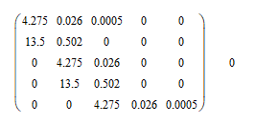
Рассчитаем диагональные миноры
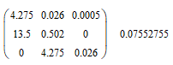

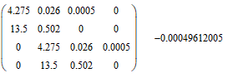

Все диагональные миноры кроме 4 положительны, следовательно, система неустойчива.

ТЕХНИКА БЕЗОПАСНОСТИ И ЗАЩИТА ОКРУЖАЮЩЕЙ СРЕДЫ
Объем должен составлять 5-7 страниц.
Данный раздел состоит из двух подразделов:
1 –Техника безопасности при монтаже и наладке технологического объекта,
2 – Защита окружающей среды
ЭКОНОМИЧЕСКАЯ ЧАСТЬ
Объем должен составлять 7-10 страниц.
Содержание и объем раздела зависит от тематики дипломного проекта, согласуется с консультантом по экономической части.
Примерное содержание экономического раздела:
− оценка экономической эффективности производственной деятельности;
− расчет основных технико-экономических показателей технических процессов и т.д.
ЗАКЛЮЧЕНИЕ
Объем должен составлять 2-3 страницы.
Заключение представляет собой итог – обобщение проведенной работы.
При написании заключения формулируются выводы и предложения с их кратким обоснованием в соответствии с поставленной во введении целью и задачами; раскрывается значимость полученных результатов, приводятся рекомендации относительно возможностей их применения.
СПИСОК ИСПОЛЬЗОВАННЫХ ИСТОЧНИКОВ
Объем должен составлять не менее 2 страниц.
Список использованных источников включает перечень источников, которые использовались при написании дипломного проекта (не менее 20 источников), составленный в следующем порядке:
Нормативно-правовые акты
Учебники и учебные пособия
Дополнительные издания
Интернет-ресурсы
Сведения об источниках, включенных в список, необходимо давать в соответствии с требованиями ГОСТ 7.1-84.
ПРИЛОЖЕНИЯ
Приложения могут состоять из дополнительных справочных материалов, имеющих вспомогательное значение, например: копий документов, выдержек из отчетных материалов, статистических данных, схем, таблиц, диаграмм, программ, положений и иных документов.
Графическая, конструкторско-технологическая, иллюстративная, аудиовизуальная (мультимедийная) и иные части дипломного проекта не являются приложением к текстовой части.
В качестве приложений к пояснительной записке дипломного проекта выполняется ведомость документов; ведомость объемов работ;
Кроме вышеуказанных документов в приложение могут входить таблицы и спецификации, относящиеся к графической части.
Ведомость документов дипломного проекта выполняют на листах формата А4. При выпуске основного комплекта чертежей и документов составляют ведомость документов. (Приложение Е)
В графах ведомости указывают обозначение и наименование документов в соответствии с данными основной надписи. Для документов, выполняемых на нескольких листах, в графе «Примечание» указывают число листов. В ведомость вносится так же и сама «ведомость документов».
Спецификацию оборудования выполняют по ГОСТ 21.110-95. Спецификации предназначены для чтения проектной документации, составления на их основе заказной документации и подготовки производства работ по монтажу технических средств автоматизации.
Спецификацию оборудования выполняют на листе формата А3 или А4. (Приложение Ж)

5. ТРЕБОВАНИЯ К СОДЕРЖАНИЮ ГРАФИЧЕСКИХ МАТЕРИАЛОВ

5.1. В состав графических материалов дипломного проекта могут входить схемы, чертежи и демонстрационные плакаты (схемы, графики, диаграммы, макеты, стенды и другие изделия творческой деятельности студента в соответствии с выбранной темой). Графические материалы должны соответствовать характеру дипломного проекта, быть увязанным с содержанием пояснительной записки и отражать основные технические решения проекта.
Состав и объем графической части определяет руководитель дипломного проектирования и утверждается П(Ц)МК (во время утверждения задания).
Для рационального использования форматов разрешается некоторые таблицы графической части включать в приложение к пояснительной записке.
5.2. Виды разрабатываемых схем ичертежей и их содержание должны соответствовать требованиям действующих государственных стандартов ГОСТ 2.118-73, ГОСТ 2.119-73, ГОСТ 2.120-73, ГОСТ 2.109-73.

  - В общем случае графическая часть должна (может) содержать:
    - Схемы автоматизации
Функциональная схема автоматизации является основным технологическим документом, определяющим объем автоматизации технологических установок и отдельных агрегатов автоматизируемого объекта.
Функциональная схема представляет собой чертеж, на котором схематически условными обозначениями изображены технологическое оборудование, коммуникации, органы управления и средства автоматизации с указанием связей между технологическим оборудованием и элементами автоматики, а также связей между отдельными элементами автоматики. Вспомогательные устройства, такие как редукторы и фильтры для воздуха, источники питания, реле, автоматы, выключатели и предохранители в цепях питания, соединительные коробки и другие устройства, и монтажные элементы на функциональных схемах автоматизации не показывают.
5.3.2 Принципиальные схемы (управления, регулирования, сигнализации защиты)
Основным назначением принципиальных схем является отражение с достаточной полнотой и наглядностью взаимной связи между отдельными средствами автоматизации и вспомогательной аппаратурой, входящих в состав функциональных узлов систем автоматизации, с учетом последовательности их работы и принципа действия. Принципиальные схемы составляют на основании функциональных схем автоматизации, исходя из заданных алгоритмов функционирования отдельных узлов контроля, сигнализации, автоматического регулирования и управления и общих технических требований, предъявляемых к автоматизированному объекту. На принципиальных схемах в условном виде изображают приборы, аппараты, средства связи между элементами, блоками и модулями этих устройств.
В общем случае принципиальные схемы содержат:
- условные обозначения принципа действия того или иного функционального узла системы автоматизации;
- поясняющие надписи;
- части отдельных элементов (приборов, средств автоматизации, электрических аппаратов) данной схемы, используемых в других схемах, а также элементы устройств из других схем;
- диаграммы переключений контактов многопозиционных устройств;
- перечень используемых в схеме приборов, средств автоматизации, аппаратуры;
- перечень чертежей, относящихся к данной схеме, общие пояснения и примечания.
Принципиальная схема- первый рабочий документ, на основании которого выполняют чертежи общих видов и монтажных схем, щитов пультов, стативов и т.п. и схемы внешних соединений между щитами, пультами, стативами, с одной стороны, и приборами и т.д., с другой, и между собой.
Принципиальные схемы в зависимости от вида используемой в приборах и средствах автоматизации энергии могут подразделяться на электрические, пневматические, гидравлические и комбинированные. В АСУ ТП разрабатывают следующие типы принципиальных схем: управления, автоматического регулирования, контроля, сигнализации и питания.
5.3.3 Чертежи расположения оборудования
Чертежи расположения оборудования содержат планы и разрезы производственных помещений наружных установок с размещением и координацией приборов и средств автоматизации, щитов, пультов, агрегатных комплексов и др.
На чертежах расположения координируют (т.е. проставляют размеры, определяющие место расположения) те приборы и средства автоматизации, для монтажа которых не требуется закладки конструкции в стенах, полах и колоннах зданий и которые крепят пристрелкой.
Чертежи расположения в общем случае должны содержать: контуры зданий объекта с расположением технического, сантехнического и другого оборудования и трубопроводов; приборы и щиты, пульты а также экспликацию оборудования.
Строительную часть объекта, цеха или промышленной площадки (стены здания с оконными и дверными проемами, колонны с обозначением осей и рядов, каналы и т.п.), технологическое, сантехническое оборудование и основные трубопроводы на чертежах расположения показывают упрощенно сплошной тонкой линией. При необходимости указывают наименование помещения.
5.3.4 Технологические карты производства монтажных и наладочных работ.

  - Выполнение схем

Схемы являются конструкторскими документами, на которых в виде условных изображений и обозначений показаны составные части изделия и связи между ними. Схемы просты по выполнению и достаточно наглядны.
Схемы выполняют без соблюдения масштаба в соответствии с группой стандартов «Обозначения условные графические в схемах» (ГОСТ 2.709…ГОСТ 2.756), ГОСТ 21.404-85, ГОСТ 2.785-70 и др.
Схемы выполняют компактно, но без ущерба для ясности и удобства их чтения. На схемах должно быть наименьшее количество изломов и пересечений линий связи. Расстояние между соседними параллельными линиями связи должно быть не менее 3 мм.
Элементы, входящие в состав изделия, изображаются на схемах в виде условных графических обозначений по ГОСТ. Для электрических схем размер элементов установлен по ГОСТ 2.723-68, для других схем размеры условных графических обозначений стандартами не установлены (соотношение размеров условных графических обозначений элементов должно примерно соответствовать действительному соотношению размеров этих элементов в изделии).
Каждый элемент, изображенный на схеме, должен иметь буквенно-цифровое позиционное обозначение. Допускается выполнять схемы с цифровыми позиционными обозначениями элементов.

6. ТРЕБОВАНИЯ К ОФОРМЛЕНИЮ ДИПЛОМНОГО ПРОЕКТА

6.1. Требования к оформлению пояснительной записки

6.1.1 Общие требования
Правила оформления текстовых документов должны соответствовать требованиям ГОСТ 2.105-95.
Пояснительная записка выполняется на стандартных листах бумаги формата А4.
На каждом листе пояснительной записки выполняется рамка с размерами полей: левое - 35 мм для подшивки, справа, сверху и снизу - 5 мм.
Текст пояснительной записки выполняется в соответствии с ГОСТ 2.105-95 на одной стороне листа с применением печатающих и графических устройств вывода ЭВМ (гост 2.004-75), шрифт Times New Roman размером 14 кеглей, междустрочный интервал - 1,5. В тексте не допускаются подчеркивания и цветные заливки.
Расстояние от рамки формы до границы текста следует оставлять: в начале строки не менее 5 мм, в конце строк не менее 3 мм.
Расстояние от верхней или нижней строки текста до верхней или нижней рамки формы должно составлять не менее 10 мм.
Абзацы в тексте начинаются отступом, равным 1,25 см, выравнивание текста - по ширине (формату).
Нумерация страниц сквозная.
    - Требования к оформлению титульного листа
Титульный лист является первым листом пояснительной записки. Оформление титульного листа производится по типовой форме. Номер страницы на первом листе не проставляется.
При оформлении используется шрифт Times New Roman, размер шрифта 14, межстрочный интервал – 1,5.

6.1.3 Требования к оформлению листа «Содержание» и основной надписи
Лист «Содержание» включают в общее количество листов пояснительной записки и помещают после задания.
На первом листе содержания пояснительной записки выполняют основную надпись по форме 5 ГОСТ 21.1101-2013 , а на всех последующих листах проекта по форме 6 ГОСТ 21.1101-2013 (Приложение З).
Слово «СОДЕРЖАНИЕ» записывают в виде заголовка (симметрично тексту).
В содержании последовательно перечисляются:
- заголовки и нумерация разделов и подразделов с указанием номера страниц, на которых размещается начало материала разделов (подразделов);
- наименование приложений без указания страниц
Пример:
Приложение А Схема расположения оборудования в электромонтажном цехе

6.1.4 Требования к текстовой части пояснительной записки
Пояснительная записка должна быть написана деловым техническим языком, мысли изложены точно и кратко. Наличие орфографических, синтаксических ошибок не допускается.
Текст пояснительной записки разделяют на разделы и подразделы по ГОСТ 2.105-95 и ГОСТ 7.32-2001.
Разделы должны иметь нумерацию в пределах каждого раздела. Номера подразделов состоят из номеров раздела и подраздела, разделенных точкой. В конце номера подраздела точка не ставится.
Разделы, как и подразделы, могут состоять из одного или нескольких пунктов.
Если текстовая часть не имеет подразделов, то нумерация пунктов должна быть в пределах каждого раздела, и номер пункта должен состоять из номеров раздела и пункта, разделенных точкой. В конце пункта точка не ставится.
Если текстовая часть имеет подразделы, то нумерация пунктов должна быть в пределах подраздела, и номер пункта должен состоять из номеров раздела, подраздела и пункта, разделенных точками.
Если раздел или подраздел состоит из одного пункта, он также нумеруется.
Если текст документа подразделяется только на пункты, они нумеруются порядковыми номерами в пределах документа. Пункты при необходимости могут быть разбиты на подпункты, которые должны иметь порядковую нумерацию в пределах каждого пункта, например: 4.2.1.1, 4.2.1.2, 4.2.1.3 и т.д.
Содержащиеся в тексте пункты или подпункты, перечисления требований, указаний, положений обозначают арабскими цифрами со скобками, например: 1), 2) и т.д.
Каждый пункт, подпункт и перечисление записываются с абзаца, который начинают с отступом 15-17 мм от нулевой линии.
Наименование разделов и подразделов должны быть краткими. Наименования разделов записывают в виде заголовков (симметрично тексту) прописными буквами.
ВВЕДЕНИЕ,
НАЗВАНИЕ И НОМЕР РАЗДЕЛОВ,
ЗАКЛЮЧЕНИЕ,
СПИСОК ИСПОЛЬЗОВАННЫХ ИСТОЧНИКОВ,
Наименования подразделов записывают в виде заголовков (с абзаца) строчными буквами (кроме первой прописной). Переносы слов в заголовках не допускаются. Точку в конце заголовка не ставят. Если заголовок состоит из двух предложений, их разделяют точкой. Подчеркивать заголовки не допускается.
Расстояние между заголовком и текстом должно быть не менее 15 мм, а между заголовками раздела и подраздела -10 мм.
Каждый раздел следует начинать с нового листа.

Нумерация
Листы нумеруют арабскими цифрами. Титульный лист включают в общую нумерацию. На титульном листе номер не ставят.
Иллюстрации (таблицы, чертежи, схемы, графики), которые расположены на отдельных листах работы, включаются в общую нумерацию листов. Таблицу, рисунок или чертеж, размеры которого больше формата А4, учитывают как один лист.
Оформление иллюстраций
Иллюстрации (кроме таблиц) обозначаются словом «Рисунок» и нумеруются последовательно арабскими цифрами в пределах раздела, за исключением иллюстраций, приведенных в приложении.
Номер иллюстрации должен состоять из номера раздела и порядкового номера иллюстрации, разделенных точкой, например: Рисунок 1.2.
Если в текстовой части проекта приведена одна иллюстрация, пишут «Рисунок 1».
Слово «Рисунок» и его наименование помещают после пояснительных данных и записываются следующим образом:
Рисунок 1.2 — Детали прибора
При ссылках на иллюстрации в тексте следует писать «… в соответствии с рисунком 1.2» .
Оформление таблиц
Таблицы (за исключением таблиц, приведенных в приложении) нумеруются последовательно арабскими цифрами в пределах раздела. В левом верхнем углу над таблицей помещают надпись «Таблица» с указанием номера таблицы. Номер таблицы должен состоять из номера раздела и порядкового номера таблицы, разделенных точкой, например: «Таблица 1.2» (вторая таблица первого раздела). Если в проекте одна таблица, пишут «Таблица 1».
При переносе части таблицы на другой лист слово «Таблица» и номер ее указывают один раз слева над первой частью таблицы; над другими частями пишут слова «Продолжение таблицы», с указанием ее номера, например: «Продолжение таблицы 1.2»
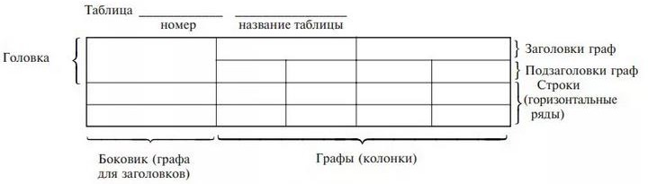

Рисунок 1 - Оформление таблицы

Формулы
Формулы (если в тексте их более одной) нумеруются арабскими цифрами в пределах раздела. Номер указывают с правой стороны листа на уровне формулы в круглых скобках, например: (3.1) (первая формула третьего раздела).
Примечание к тексту и таблицам, в которых указывают справочные и поясняющие данные, нумеруют последовательно арабскими цифрами. Если примечаний несколько, то после слова «Примечание» ставят двоеточие, например:
Примечания:
1……..
2……..
Если имеется одно примечание, то его не нумеруют и после слова «Примечание» ставят точку.
Уравнения и формулы следует выделять из текста свободными строками. Выше и ниже каждой формулы должно быть оставлено не менее одной свободной строки. Если уравнение не умещается в одну строчку, оно должно быть перенесено после знака равенства (=), или после знаков плюс (+), минус (-), умножения (×) и деления (:).
В формулах в качестве символов и числовых коэффициентов, входящих в формулу, должны быть приведены непосредственно под формулой. Значение каждого символа дают с новой строчки в той последовательности, в какой они приведены в формуле. Первая строка расшифровки должна начинаться со слова «где» без двоеточия после него, например:
V=S/T (3.1)
где - V-скорость в км/ч;
S-путь в м;
T- время в с.
В формулах относительные размеры и взаимное расположение символов, знаков, индексов и т. п. должно точно соответствовать их значению, а также общему содержанию формулы.

Список использованных источников
Список должен содержать перечень литературы и источников, использованных при выполнении работы (не менее 20 источников).
Литература и источники должны располагаться в порядке появления ссылок в тексте работы.
Сведения об использованных источниках необходимо давать в соответствии с требованиями ГОСТ 7.1-2003. Список использованных источников располагается в конце пояснительной записки перед приложением, его включают в содержание.
При ссылке на источник литературы порядковый номер источника указывают в квадратных скобках [ ].
Сведения о книгах содержат:
- Ф.И.О. автора (или авторов). Если авторов трое или меньше, то их записывают перед названием книги, причем инициалы автора записывают после его фамилии. В случае если авторов четверо, то их всех записывают после названия книги через косую черту. если авторов больше, чем четверо, то после названия книги через косую черту записывают первых троих и пишут «и др.». в последних двух случаях инициалы авторов указываются перед их фамилиями;
- название книги;
- место издания книги. Место издания пишется всегда полностью, кроме городов Москва (М) и Санкт-Петербург (С-П);
- издательство и год издания;
- объем книги в страницах, либо конкретные страницы из нее.
Сведения о статьях из периодического журнала содержат:
- название статьи;
- Ф.И.О. автора (или авторов). Если авторов не более четырех, то их записывают всех после названия через косую черту. Если авторов больше четырех, то после названия через косую черту пишут первых троих и пишут «и др.»;
- наименование издания;
- наименование серии, если есть;
- номер тома;
- номер издания; номера страниц, на которых помещена статья.
Стандарты оформляют, как показано в примере 1.
Пример 1:
ГОСТ 12.1.003-76. Шум. Общие требования безопасности [текст]. Введ. 1979-07-01. - М: Изд-во стандартов, сор.1979 - 16с.-(Система стандартов безопасности труда).

Оформление приложений
Материал, дополняющий текст документа, допускается помещать в приложениях. Приложением могут быть: графический материал, таблицы большого формата, расчеты, описания аппаратуры и приборов, описания алгоритмов и программ задач и т.д.
Приложение оформляют как продолжение документа на последующих его листах.
В тексте документа на все приложения должны быть даны ссылки. Приложения располагают в порядке ссылок на них в тексте документа.
Каждое приложение начинается с новой страницы с указанием в правом верхнем углу слова «Приложение», если в пояснительной записке имеется два или более приложения, то их обозначают заглавными буквами русского алфавита, начиная с А, за исключением букв Ё, З, Й, О, Ч, Ь, Ы, Ъ.
После слова «Приложение» следует буква, обозначающая его последовательность (например: Приложение Б)
Приложение должно иметь заголовок, который записывают симметрично относительно текста с прописной буквы отдельной строкой.
Приложения выполняют на листах формата А4. Допускается оформлять приложения на листах формата A4, А3, А2 и А1 по ГОСТ 2.301-68
Текст каждого приложения, при необходимости, может быть разделен на разделы, подразделы, пункты, подпункты, которые нумеруют в пределах каждого приложения. Перед номером ставится обозначение этого приложения.
Приложения должны иметь общую с остальной частью документа сквозную нумерацию страниц. Ссылку на приложение в тексте выполняют по типу: Пример оформления титульного листа приведен в Приложении Г.
Все приложения должны быть перечислены в содержании документа с указанием их номеров и заголовков.

Оформление ведомости дипломного проекта
На дипломный проект составляется ведомость дипломного проекта ГОСТ 2.106-96 (формат А4). Все разработанные документы записываются в ведомость в порядке возрастания их обозначений по разделам «Документация текстовая», «Документация графическая». Ведомость дипломного проекта помещают в конце пояснительной записки.
Пример оформления ведомости дипломного проекта приведен в Приложении Е.

6.2. Требования к оформлению графической части
6.2.1 Общие положения
Чертежи и схемы графической части выполняют при строгом соблюдении требований стандартов Единой системы конструкторской документации (ЕСКД), стандартов Системы проектной документации для строительства (СПДС) и других нормативных документов. Если необходимо выполнить схемы, то каждый вид и тип схем выполняют согласно установленным для них ГОСТам. Размеры условных графических обозначений элементов схем автоматизации определяет ГОСТ 2.247-68.
Графический материал выполняют в компьютерном варианте. Степень заполняемости листов должна составить 70-80%.
Графический материал представляют на форматах А1 (594×841) с рамкой чертежа и основной надписью, содержащую общие сведения об изображенных объектах.
В зависимости от расположения изображений лист формата А1 можно располагать вертикально либо горизонтально. Допускается размещение на одном листе формата А1 нескольких чертежей. Для каждого из них чертятся свои рамки и основные надписи.
Формы, размеры, содержание и порядок заполнения основных надписей, установленные ГОСТ 21.1101-2013, приведены в Приложении З.
Распределение графической части по листам, компоновка листов, а также выбор масштаба согласуется с руководителем дипломного проекта.
6.2.2 Оформление основной надписи
ГОСТ 21.1101-2013 устанавливает формы основной надписи для текстовых и графических документов.
Основную надпись для чертежей и схем выполняют по форме 3 ГОСТ 21.1101-2013 (Приложение З), располагают в правом нижнем углу рамки чертежа.
На листах формата А4 основную надпись располагают вдоль короткой стороны, на других - вдоль короткой или длинной стороны.
Основную надпись для первых листов текстовых документов (пояснительной записки) выполняют по форме 5 ГОСТ 21.1101-2013 (Приложение З)
На последующих листах текстовых документов выполняют основную надпись по форме 6 ГОСТ 21.1101-2013 (Приложение З).
При обозначении документа в графе 5 форм 3.5,6 ГОСТ 21.1101-2013 графу заполняют прописными буквами шрифта размера №7; остальные графы – шрифт №5:
КФБН 15.02 14 ХХ 00 000 ПЗ, где КФБН – шифр учетного заведения ЭТИ (филиал) СГТУ имени Гагарина Ю.А.; 15.02.14 код специальности, первые две цифры ХХ– код студента (последние две цифры зачетной книжки), буквенный код документа – ПЗ, СБ, ВО, Э2, Э3 и др.
Буквенные коды некоторых документов: СБ – сборочный чертеж, ВО – чертеж общего вида, ПЗ – пояснительная записка, Д1, Д2 – документы прочие.
Обозначение схем
Код схемы должен состоять из буквенной части, определяющей вид схемы, и цифровой части, определяющей тип схемы.
Виды схем обозначают буквами: электрические – Э, гидравлические – Г, пневматические – П, кинематические – К.
Типы схем обозначают цифрами: структурные -1, функциональные –2, принципиальные (полные) – 3, соединений (монтажные) – 4, подключения – 5, общие -6, расположения -7, объединенные – 0.
Например, схема гидравлическая принципиальная имеет код - Г3, схема электрическая структурная — Э1, схема электрическая функциональная – Э2, схема электрическая принципиальная – Э3

Наименование схемы вписывают в графу 1 основной надписи после наименования изделия, на которое выполнена схема.

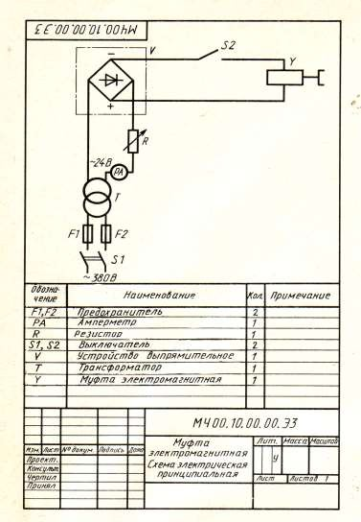

Рисунок 2 – Обозначение схем

Данные об элементах записываются в таблицу перечня элементов, размещаемую над основной надписью схемы на расстоянии не менее 8-12 мм. Форма и размеры таблицы даны на рисунке 3. Если вся таблица перечня не помещается над основной надписью, то часть ее размещается слева, с повторением "головки" таблицы.
Пример обозначения схем в основной надписи дан на рисунке 2.
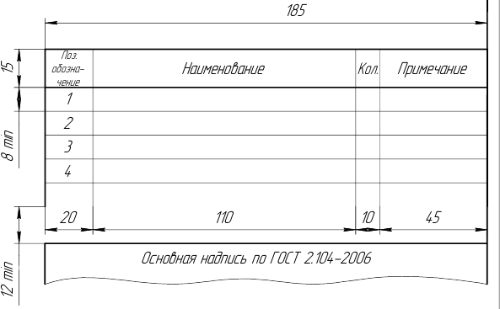

Рисунок 3 – Таблица перечня элементов

6.2.3 Выполнение схем
Схемы выполняют без соблюдения масштаба. Схемы должны быть выполнены компактно, но без ущерба для ясности и удобства их чтения. На схемах должно быть наименьшее количество изломов и пересечений линий связи. Расстояние между соседними параллельными линиями связи должно быть не менее 3 мм.
Элементы, входящие в состав изделия, изображаются на схемах в виде условных графических обозначений по ГОСТ. Для электрических схем размер элементов установлен по ГОСТ 2.723-68, для других схем размеры условных графических обозначений стандартами не установлены (соотношение размеров условных графических обозначений элементов должно примерно соответствовать действительному соотношению размеров этих элементов в изделии).
Каждый элемент, изображенный на схеме, должен иметь буквенно-цифровое позиционное обозначение. Допускается выполнять схемы с цифровыми позиционными обозначениями элементов.
6.2.4 Чертежи по форматам, условным обозначениям, шрифтам, изображениям и масштабам должны строго соответствовать требованиям действующих стандартов: ЕСКД, ЕСТД, ЕСТПП и выполняются в электронном варианте.
6.2.5 Выбор размеров форматов и масштабов определяется характером изображаемого объекта с целью обеспечения четкости зрительности восприятия и целостности композиции.
6.2.6. В графе "Литера", начиная с крайней левой клетки, записывают букву Р (для реального проектирования) и далее буквы ДП (Дипломный проект).

6.3 Требования к презентации
6.3.1 Презентация выполняется в формате Microsoft Power Point ХР/2003-2010.
6.3.2 Презентация должна быть рассчитана на пятиминутный доклад о выполненной работе.
6.3.3 Содержание презентации должно быть четко структурировано. Каждый новый слайд должен логически следовать из предыдущего и одновременно подготавливать появление следующего. Лучший способ проверить, правильно ли построенная презентация, – быстро прочитать только заголовки. Если после этого станет ясно, о чем презентация, то структура выстроена верно.
6.3.4 Оптимальным объемом презентации считается не больше, чем 15 слайдов.
6.3.5 Количество текста в презентациях должны составлять не больше 35%, все остальное – иллюстративный материал (рисунки, графики, диаграммы, схемы и т.п.).
6.3.6 Слайд №1 должен содержать следующую информацию:
- название учебной организации, специальность, группу (размер шрифта – не меньше 24);
- дисциплину, тему (размер шрифта – не меньше 28, полужирный);
- фамилию, имя, отчество студента, специальность, группу (размер шрифта – не меньше 24);
- фамилию, имя, отчество преподавателя (размер шрифта – не менее 24); - год создания презентации (размер шрифта – не меньше 24).
6.3.7 Слайды № 2 – 3 должны описывать актуальность темы и цель, которую необходимо достичь в ходе выполнения работы (общий объем одного слайда – не больше 15 строк текста).
6.3.8 Последний слайд (слайды) должен содержать выводы по выполненной работе (не больше 15 строк текста – на один слайд).
6.3.9 Все слайды (кроме первого) должны содержать порядковый номер, расположенный в правом верхнем углу (размер шрифта – не меньше 20).
6.3.10 Каждый слайд (кроме первого) должен иметь название, набранное шрифтом не меньше 24.
6.3.11. Оптимальное оформление презентации – применение цветовых схем «светлый текст на темном фоне» или «темный текст на светлом фоне». В случае совпадения цветов фона и текста рекомендуется оформлять текст с использованием эффекта «тени».
6.3.12. Фоновые рисунки не должны отвлекать внимание от содержания слайда.
6.3.13. Допустимый размер шрифта – не меньше 20.
6.3.14. Рекомендуемый размер шрифта – 24.
6.3.15. Максимальное количество текстовой информации на одном слайде – 15 строк текста, набранных Arial или Verdana, размер – 24.
6.3.16. Максимальное количество графической информации на одном слайде – 2 рисунка (фотографии, схемы и т.п.) с текстовыми комментариями (не больше 2-х строк к каждому).
6.3.17. На слайдах предусмотреть поля, не менее 1 см с каждой стороны.
6.3.18. Использовать единый стиль оформления.
6.3.19. Использовать шрифты без засечек (их легче читать) и не больше 2-х вариантов шрифта на одном слайде.
6.3.20. Использовать не больше трех цветов на одном слайде (например, один для фона, второй для заголовков, третий для текста).
6.3.21. Использовать эффекты анимации, звуковые и видео файлы только в случае, когда это оправданно и действительно необходимо для улучшения восприятия материала.
6.3.22. Файл презентации должен быть записан на CD-R или CD-RW.

6.4 Аннотация (реферат)
6.4.1 Аннотация представляет собой сокращенное изложение содержания дипломного проекта, в котором приводятся основные сведения о выполненной работе и акцентируется внимание на новых результатах.
6.4.2 Изложение материала аннотации должно быть кратким и точным. Следует употреблять синтаксические конструкции, свойственные языку научных и технических документов, избегая сложных грамматических оборотов.
6.4.3 Аннотация состоит из трех частей.
В первой части излагаются сведения об объеме работы, количестве иллюстраций, таблиц, чертежей и использованных источниках.
Во второй части помещают от 5 до 15 ключевых слов в именительном падеже, которые в совокупности должны вне контекста давать достаточно полное представление о содержании дипломного проекта.
В третьей части излагается текст аннотации. Текст в изложенной ниже последовательности должен характеризовать:
- объект разработки или исследования;
- цель работы;
- наименование разработки или метод исследования и аппаратуру;
- полученные результаты и их новизну;
- степень внедрения или рекомендации по внедрению;
-основные конструктивные и технико-эксплуатационные характеристики.
6.4.4 Объем аннотации не должен превышать одной страницы машинописного текста или рукописного текста (2000 знаков).
6.4.5 Пример написания аннотации представлен в Приложении И.

7. КРИТЕРИИ ОЦЕНКИ ДИПЛОМНОГО ПРОЕКТА

7.1 Результаты защиты дипломного проекта определяются оценками «отлично», «хорошо», «удовлетворительно», «неудовлетворительно» и объявляются в тот же день после оформления в установленном порядке протокола заседания ГЭК.
7.2 Оценивание выполнения дипломного проекта осуществляется на основе следующих принципов:
- соответствия содержания дипломного проекта ФГОС СПО по специальности, учёта требований работодателей;
- достоверности оценки - оценка выполнения и защиты дипломного проекта должна базироваться на общих и профессиональных компетенциях, продемонстрированных студентами в ходе выполнения и защиты дипломного проекта;
- адекватности оценки - оценка выполнения и защиты дипломного проекта должна проводиться в отношении тех компетенций, которые были определены заданием для выполнения дипломного проекта;
- использование критериальной системы оценивания;
- комплексности оценки - система оценивания выполнения и защиты дипломного проекта должна позволять интегративно оценивать общие ипрофессиональные компетенции выпускников;
- объективности оценки - оценка выполнения и защиты дипломного проекта должна быть независимой от особенностей профессиональной ориентации или предпочтений членов ГЭК.
7.3 При выполнении процедур оценки дипломного проекта используются метод экспертной оценки - процедура получения оценки выполнения и защиты дипломного проекта на основе мнения специалистов из состава ГЭК с целью последующего принятия решения.
7.4 Критериями оценки дипломного проекта выступают показатели ожидаемых результатов в соответствии со шкалой рейтинговой оценки студентов при выполнении и защите дипломного проекта.
Результаты выполнения и защиты дипломного проекта оцениваются по 5-балльной шкале.
Оценка 5 (отлично)
Содержание дипломного проекта соответствует теме, цели и задачам исследования.
Дипломный проект является актуальным, имеет практическую значимость. Демонстрирует умение студента находить источники информации, необходимые для раскрытия темы, отражает знание нормативно-правовых актов, научной и учебной литературы по теме исследования.
Содержит результаты самостоятельного глубокого анализа данных по теме исследования, позволяющие сделать верные выводы, разработать и обосновать целесообразные предложения по решению проблемы (проблем).
Дипломный проект характеризуется логичным, последовательным изложением материала, в соответствии с требованиями к содержанию структурных элементов дипломного проекта.
При выполнении дипломного проекта используются информационные технологии.
Оформление дипломного проекта соответствует требованиям.
Дипломный проект имеет положительный отзыв руководителя.
При защите дипломного проекта студент показывает глубокие знания вопросов темы, свободно оперирует данными исследования, вносит обоснованные предложения по решению проблемы, приводит соответствующие аргументы для доказательства правоты собственных выводов.
Во время доклада использует наглядные пособия (таблицы, схемы, графики и т. п.) или раздаточный материал.
Студент правильно и уверенно отвечает на поставленные вопросы
Оценка 4 (хорошо)
Содержание дипломного проекта соответствует теме, цели и задачам исследования. Дипломный проект является актуальным, имеет практическую значимость. Демонстрирует умение студента находить источники информации, необходимые для раскрытия темы, отражает знание нормативно-правовых актов, научной и учебной литературы по теме исследования. Содержит результаты самостоятельного глубокого анализа данных по теме исследования, позволяющие сделать верные выводы. Предложения по решению проблемы (проблем) являются целесообразными, но не могут считаться вполне обоснованными.
Работа характеризуется логичным, последовательным изложением материала, в соответствии с требованиями к содержанию структурных элементов ВКР. При выполнении дипломного проекта используются информационные технологии. Оформление дипломного проекта соответствует требованиям.
Дипломный проект имеет положительный отзыв руководителя.
При защите дипломного проекта студент показывает глубокие знания вопросов темы, оперирует данными исследования, вносит целесообразные предложения по решению проблемы, приводит соответствующие аргументы для доказательства правоты собственных выводов.
Во время доклада использует наглядные пособия (таблицы, схемы, графики и т. п.) или раздаточный материал.
Студент правильно, без особых затруднений отвечает на поставленные вопросы
Оценка 3 (удовлетворительно)
Содержание дипломного проекта соответствует теме, цели и задачам исследования. Дипломный проект является актуальным, имеет практическую значимость. Демонстрирует умение студента находить источники информации. Уровень знаний нормативно-правовых актов, научной и учебной литературы недостаточен для глубокой проработки темы исследования, в результате дипломный проект содержит результаты поверхностного анализа данных. Отдельные выводы и предложения по решению проблемы (проблем) нельзя считать верными, целесообразными и обоснованными. Дипломный проект характеризуется нарушением последовательности изложения материала. В отдельных моментах не соблюдены требования к содержанию структурных элементов дипломного проекта. При выполнении дипломного проекта используются информационные технологии. В оформлении дипломного проекта допущены незначительные нарушения.
В отзыве руководителя имеются замечания по содержанию дипломного проекта.
При защите дипломного проекта студент проявляет неуверенность, отдельные предложения, которые вносит студент, не могут считаться целесообразными и обоснованными.
Во время доклада использует наглядные пособия (таблицы, схемы, графики и т. п.) или раздаточный материал.
Студент не дает полных, аргументированных ответов на заданные вопросы.
Оценка 2 (неудовлетворительно)
Содержание дипломного проекта не соответствует теме, цели и задачам исследования. Отсутствует умение работать с источниками информации, проводить анализ данных, обобщать материал, делать верные выводы и обосновывать их.
Отсутствует логичность и последовательность в изложении материала. При выполнении дипломного проекта используются информационные технологии. В оформлении работы допущены серьезные нарушения.
В отзыве руководителя имеются существенные критические замечания.
При защите дипломного проекта студент не может ответить на замечания, аргументировать собственную точку зрения, объяснить выводы, сделанные в работе.
На защите отсутствуют наглядные пособия или раздаточный материал.
Студент затрудняется отвечать на поставленные вопросы по теме, не знает теории вопроса, при ответе допускает существенные ошибки.

8. СОСТАВ ПРЕДСТАВЛЯЕМОГО ДИПЛОМНОГО ПРОЕКТА

Представляемый дипломный проект имеет:
- текстовую часть работы в редакторе Word для Windows (версия ХР/2003-2010.с расширением *.doc или обогащенный текстовый файл с расширением *.rtf), единым файлом;
- графическую часть выполняют с помощью программы автоматизи-рованного проектирования (AutoCAD, Компас).
Дипломный проект представляется на бумажном и электронном носителях.
8.1. Комплект документов, сдаваемый на бумажных носителях:
- пояснительная записка в скоросшивателе с твердой обложкой;
- графическая часть
8.2. Комплект материалов, сдаваемых в электронном виде, формируется в папке со скоросшивателем, состоит из:
8.2.1. Конверта с диском (CD-R, СD-RW) на котором записаны две копии файлов (на диске создаются две электронных папки с файлами, например, Иванов И.И. и Иванов И.И._копия);
внутри папок Иванов И.И. и Иванов И.И._копия – должны находится:
- файл пояснительной записки (например, Записка Иванова И.И.doc);
- файлы чертежей, представленные в формате .jpg (названия файлов должны полностью отражать содержимое, например если на чертеже показан дозатор файл должен иметь название Дозатор.jpg или если технологическая схема, то Технологическая схема.jpg и т.д.)
Кроме папок с файлами Иванов И.И. и Иванов И.И._копия, представляемых на хранение и размещение должна содержаться информация в формате Word, т.е. файл, например, Иванов И.И.doc в котором содержится:
• Ф.И.О. студента;
• курс, группа, форма обучения, вид отчетности;
• вид работы, тема работы;
• дата защиты, Ф.И.О., должность, степень, звание руководителя ДП.
8.2.2. Комплекта документов на бумажном носителе:
- титульный лист с подписями;
- отзыв руководителя на дипломный проект;
- задание на дипломный проект;
- календарный график работы над дипломным проектом;
- ведомость дипломного проекта;
- аннотация (реферат) (дополнительно необходимо указать, в каких текстовом и графическом редакторах выполнен проект, названия файлов);
- содержание;
- чертежи проекта на форматах А4 с подписями;
- спецификации чертежей с подписями.
Примечание: Шаблоны файлов для оформления диплома, методичку для дипломного проектирования и т.п. можно скачать на сайте института в разделе Дипломное проектирование. http://techn.sstu.ru/node.aspx?cd=SPO_Student
8.3. По окончании выполнения работы над дипломным проектом выпускник подписывает документы сам, и имея подписи консультантов разделов, подписи и отзыв руководителя дипломного проекта, должен представить комплект материалов, сдаваемых в электронном виде, секретарю ГЭК, получить у него визу и после этого диплом подписывает заместитель директора по учебной работе СПО.
9. РУКОВОДСТВО ПОДГОТОВКОЙ И ЗАЩИТА
ДИПЛОМНОГО ПРОЕКТА

Для подготовки дипломного проекта студенту назначается руководитель и, при необходимости, консультант (консультанты).
9.1 В обязанности руководителя дипломного проекта входит:
- разработка задания для выполнения дипломного проекта;
- разработка календарного графика выполнения дипломного проекта и осуществление контроля за соблюдением студентом календарного графика выполнения дипломного проекта;
- консультирование студента по вопросам содержания дипломного проекта и последовательности выполнения работ в соответствии с заданием;
- координация работы консультанта (консультантов) по отдельным разделам дипломного проекта;
- предоставление письменного отзыва на дипломный проект.
Руководитель дипломного проекта имеет право присутствовать на защите дипломного проекта с правом совещательного голоса.
9.2 В обязанности консультанта дипломного проекта входит:
- руководство подготовкой и выполнением дипломного проекта в части содержания консультируемого вопроса;
- консультирование студента в определенной части содержания дипломного проекта и последовательности выполнения работ, намеченных консультантом;
- контроль за ходом выполнения дипломного проекта в части содержания консультируемого вопроса в соответствии с графиком выполнения ВКР;
- проверка выполненной студентом работы в части содержания консультируемого вопроса, предоставление информации о качестве работы руководителю дипломного проекта.
Консультант ставит свою подпись на титульном листе пояснительной записки дипломного проекта.
9.3 Законченный дипломный проект, подписанный студентом и консультантом представляется руководителю. Руководитель проверяет качество работы проекта, подписывает его и вместе с заданием, отзывом (Приложение К) представляет председателю П(Ц)МК за 4 дня до защиты.
9.4 Защита дипломных проектов
Итоговая аттестация проводится в соответствии с программой итоговой аттестации, которая является частью образовательной программы СПО. Программа итоговой аттестации утверждается распорядительным актом.
К итоговой аттестации допускается студент, не имеющий академической задолженности и в полном объеме выполнивший учебный план или индивидуальный учебный план по осваиваемой образовательной программе СПО. Допуск осуществляется приказом директора ЭТИ (филиал) СГТУ имени Гагарина Ю.А..
Продолжительность защиты дипломного проекта не должна превышать 30 минут на одного обучающегося.
Процедура защиты включает:
- доклад выпускника (не более 10 минут);
- вопросы членов комиссии,
- ответы выпускника;
- чтение отзыва;
- ответы выпускника на замечания, содержащиеся в отзыве
- допускаются краткие выступления членов ГЭК, руководителя.
Председатель ГЭК дает возможность задать вопросы выпускнику после заслушивания его доклада не только членам ГЭК, но и лицам, присутствующим на защите дипломного проекта.
9.6 Во время доклада обучающийся может использовать подготовленный наглядный материал, иллюстрирующий основные положения дипломного проекта, в том числе с применением информационно-коммуникационных технологий. Схема доклада студента при защите дипломного проекта дана в Приложении Л.
9.7 Решение об оценке выполнения и защиты дипломного проекта, о присвоении квалификации принимается ГЭК на закрытом совещании после окончания защиты всех назначенных на данный день работ. Решение принимается простым большинством голосов.
Решение ГЭК об оценке выполнения и защиты дипломного проекта студентом, о присвоении квалификации и степени диплома торжественно объявляется выпускникам председателем ГЭК в день защиты, сразу после принятия решения на закрытом совещании.
Решение ГЭК оформляется протоколом, который подписывают председатель ГЭК и секретарь ГЭК и хранится в архиве института.
9.8 Порядок проведения итоговой аттестации для выпускников из числа лиц с ограниченными возможностями здоровья
При проведении итоговой аттестации выпускников из числа лиц с ограниченными возможностями здоровья обеспечивается соблюдение следующих общих требований:
- проведение итоговой аттестации для лиц с ограниченными возможностями здоровья в одной аудитории совместно с выпускниками, не имеющими ограниченных возможностей здоровья, если это не создает трудностей для выпускников при прохождении государственной итоговой аттестации;
- присутствие в аудитории ассистента, оказывающего выпускникам необходимую техническую помощь с учетом их индивидуальных особенностей (занять рабочее место, передвигаться, прочитать и оформить задание, общаться с членами государственной экзаменационной комиссии);
- пользование необходимыми выпускникам техническими средствами при прохождении г итоговой аттестации с учетом их индивидуальных особенностей;
- обеспечение возможности беспрепятственного доступа выпускников в аудитории, туалетные и другие помещения, а также их пребывания в указанных помещениях (наличие пандусов, поручней, расширенных дверных проемов, лифтов, при отсутствии лифтов аудитория должна располагаться на первом этаже; наличие специальных кресел и других приспособлений).

Приложение А

Пример задания на дипломное проектирование
(выполняют шрифтом №14)

Министерство науки и высшего образования Российской Федерации
Федеральное государственное бюджетное образовательное учреждение
высшего образования
«Саратовский государственный технический университет имени Гагарина Ю.А.»
Энгельсский технологический институт (филиал)

УТВЕРЖДАЮ
Заместитель директора по учебной работе СПО
________Ю.С. Фанагей
«__ » ________ 202_ г.

ЗАДАНИЕ НА ДИПЛОМНЫЙ ПРОЕКТ

Студента
_{(Фамилия, имя, отчество)}
Специальность 15.02.14 Оснащение средствами автоматизации технологических процессов и производств_(по отраслям)___________________________________________
(код, наименование специальности)
Группа ОСА 41

Тема:______________________________________________________________________________ ___________________________________________________________________________________

Руководитель ДП_________________., преподаватель спецдисциплин ОСПДО ЭТИ (филиал) СГТУ имени Гагарина Ю.А.

Рассмотрено на заседании П(Ц)МК 15.02.14 Оснащение средствами автоматизации технологических процессов и производств (по отраслям)
Протокол № 4 от 25.12.2026 г.

Председатель П(Ц)МК ____________ О.А. Карюкина

Дипломный проект способствует систематизации и закреплению знаний выпускника по специальности 15.02.14 Оснащение средствами автоматизации технологических процессов и производств (по отраслям) при решении профессиональных задач, а также выяснению уровня подготовки выпускника к самостоятельной работе и направлены на проверку качества полученных обучающимся знаний и умений, сформированности общих и профессиональных компетенций, позволяющих решать профессиональные задачи: ОК 1-9, ПК 1.1-1.4, ПК 2.1-2.3, ПК 3.1-3.5, ПК 4.1-4.3

ЗАДАНИЕ:
1. Данные для выполнения дипломного проекта
1) Предприятие с технологическим объектом
2) Технологическое оборудование (процесс)

2. Структура дипломного проекта
Пояснительная записка
Титульный лист
Содержание
Введение
Основная часть:
Раздел 1 Техническая часть
  - Анализ автоматизируемого технологического процесса (оборудования)
  - Разработка принципиальной схемы технологического процесса (оборудования)
Раздел 2 Технологическая часть
2.1 Выбор оборудования и элементной базы системы автоматизации
2.2 Разработка функциональной схемы системы автоматизации
2.3 Разработка мероприятий по монтажу модели системы автоматизации (монтаж систем управления, контроля, регулирования)
2.4 Разработка технологии производства монтажных работ
2.5 Составление сетевого графика монтажа
2.6 Разработка мероприятий по наладке оборудования автоматизации
Раздел 3 Расчетная часть
3.1 Расчет устойчивости системы автоматизации
Раздел 4. Техника безопасности и защита окружающей среды
Раздел 5 Экономическая часть
Заключение
Список использованных источников
Приложения

Графическая часть

Наименование графического документа | Формат
1. Принципиальная электрическая схема объекта автоматизации | А1
2. Функциональная схема автоматизации | А1
3. План расположения оборудования автоматизации | А1
4.Технологические карты производства монтажных и наладочных работ. | А1

3. Требования к представлению электронной версии дипломного проекта, презентации
Презентация выступления и дипломный проект записываются на электронный носитель

СПИСОК РЕКОМЕНДУЕМЫХ ИСТОЧНИКОВ

Нормативно-правовые акты
- ГОСТ Р 21.1101-2013 Национальный стандарт Российской Федерации. Система проектной документации для строительства. Основные требования к проектной и рабочей документации (утв. и введен в действие Приказом Росстандарта от 11.06.2013 N 156-ст). Утвержден и введен в действие Федеральным агентством по техническому регулированию и метрологии от 11 июня 2013 г. N 156-ст.
- СНиП 3.05.07 – 85. Системы автоматизаций. – 49 с.
- СНиП 111-4 – 80 Техника безопасности в строительстве. – 52с.
- ЕНиР. Сборник Е 32. Монтаж контрольно–измерительных приборов и средств автоматизации/Госстрой СССР.– М.:Стройиздат,1988–96
- ЕНиР. Сборник Е23. Электромонтажные работы. Выпуск 7. Распределительная и пускорегулирующая аппаратура/Госстрой СССР – М.: Прейскурантиздат, 1987 – 59с.
- Сборники средних сметных цен на строительные ресурсы в Российской Федерации. – ССЦ – Ежемесячный информационно – аналитический журнал сметных цен в строительстве Российской Федерации. – Санкт – Петерберг.:«СОЮЗ ИНЖЕНЕРОВ – СМЕТЧИКОВ».
- ФЕРм – 2001 Федеральные единичные расценки на монтаж оборудования. Сборник № 8. Электротехнические установки. – М.: Госстрой России, 2001. – 150 с.
- ГОСТ 21.404-85 СПДС автоматизация технологических процессов. Условные обозначения приборов и средств автоматизации в схемах.
Основная литература
- Бородин, И. Ф. Автоматизация технологических процессов и системы автоматического управления: учебник для среднего профессионального образования / И. Ф. Бородин, С. А. Андреев. — 2-е изд., испр. и доп. — Москва : Издательство Юрайт, 2023. — 386 с. — (Профессиональное образование). — ISBN 978-5-534-08655-3. — Текст : электронный // Образовательная платформа Юрайт [сайт]. — URL: https://urait.ru/bcode/492253
- Латышенко, К.П. Автоматизация измерений, контроля и испытаний. Практикум : учебное пособие для среднего профессионального образования / К. П. Латышенко, В. В. Головин. — 3-е изд., испр. и доп. — Москва : Издательство Юрайт, 2022. — 160 с. — (Профессиональное образование). — ISBN 978-5-534-10714-2. — Текст : электронный // Образовательная платформа Юрайт [сайт]. — URL: https://urait.ru/bcode/495552
- Рачков, М.Ю. Автоматизация производства: учебник для среднего профессионального образования / М. Ю. Рачков. — 2-е изд., испр. и доп. — Москва : 24 Издательство Юрайт 2023. — 182 с. — (Профессиональное образование). — ISBN 978-5-534-12973-1. — Текст : электронный // Образовательная платформа Юрайт [сайт]. — URL: https://urait.ru/bcode/495250
- Сафиуллин, Р. К. Основы автоматики и автоматизация процессов : учебное пособие для среднего профессионального образования / Р. К. Сафиуллин. — 2-е изд., испр. и доп. — Москва : Издательство Юрайт, 2023.—146 с. — (Профессиональное образование).— ISBN 978-5-534-08256-2. — Текст : электронный // Образовательная платформа Юрайт [сайт]. — URL: https://urait.ru/bcode/493036
- Серебряков А.С. Автоматика : учебник и практикум для среднего профессионального образования / А. С. Серебряков, Д. А. Семенов, Е. А. Чернов ; под общей редакцией А. С. Серебрякова. — Москва : Издательство Юрайт, 2022. — 431 с. — (Профессиональное образование). — ISBN 978-5-534-10345-8. — Текст : электронный // Образовательная платформа Юрайт [сайт]. — URL: https://urait.ru/bcode/495295
Дополнительная литература
- Проектирование системы автоматизации технологических процессов: Справочное пособие /А. С. Клюев, Б. В. Глазов, А. Х. Дубровский, А, А, Клюев/: Под ред. А. С. Клюева, 2-е изд., перераб. и доп. – М.: Энергоавтомиздат, 1990. – 464 с., ил.
- Монтаж средств измерений и автоматизации: Справочник/ К.А. Алексеев, В.С. Антипин, А.Л. Ганашек и др.; Под ред. А.С. Клюева. – 3-е изд., перераб. и доп. – М.: Энергоатомиздат, 1988. – 488 с.: ил.
- Наладка средств измерений и систем технологического контроля: Справочное пособие/ А.С. Клюев, Л.М. Пин, Е.И. Коломиец, С.А. Клюев; Под ред. А.С. Клюева. – 2-е изд., перераб. и доп. – М.:Энергоатомиздат, 1990. – 400 с.: ил.
- Минаев, П.А. Монтаж систем контроля и автоматики. Учеб. для техникумов. – 2-е изд., перераб. и доп., М.: Стройиздат, 1990. –543 с., ил.
- Экология: Учебное пособие/Под ред. Проф. В. В. Денисова. Серия «Учебный курс». – Ростов н/Д: Издательский центр «МарТ», 2002. – 640 с.
- Потапов А.Д. Экология: Учебник для строит. спец. Вузов. – М.: Высш. шк., 2000. – 446 с.: ил.
- Журавлев В.П. и др. Охрана окружающей среды в строительстве: Учебник/В.П. Журавлев и др. – М.: Изд-во АСВ, 1995 – 328 с.: ил.
Интернет ресурсы
https://gigabaza.ru/ – Онлайн библиотека технической литературы
https://www.webkursovik.ru/ – Онлайн библиотека

Дата выдачи задания «__» _______ 202_ г.
Дата окончания работы над дипломным проектом «__» _______ 202_ г.

Руководитель _______________ _________________
подпись инициалы, фамилия
Студент _______________ _________________
подпись инициалы, фамилия

Приложение Б

Макет календарного графика выполнения дипломного проекта

УТВЕРЖДАЮ
Председатель П(Ц)МК
__________ О.А. Карюкина
«___» _________202_г.

Календарный график
выполнения дипломного проекта
студента группы ОСА-41 _____________________________
№  п/п | Разделы , темы  или их содержание | По плану |  | Фактически |  | Отметка руководителя о выполнении
№  п/п | Разделы , темы  или их содержание | дата | объём в % | дата | объём в % | Отметка руководителя о выполнении
1 | Введение |  | 10
2 | Основная часть  (техническая) |  | 15
3 | Основная часть  (технологическая) |  | 15
4. | Основная часть  Расчетная часть |  | 10
5 | Техника безопасности и защита окружающей среды |  | 10
6 | Экономическая часть |  | 15
7 | Заключение |  | 10
8 | Графическая часть дипломного проекта |  | 15
9 | Итого |  | 100
_{Фамилия, имя, отчество}

Руководитель _______________ _________________
подпись инициалы, фамилия
Ознакомлен студент _______________ _________________
подпись инициалы, фамилия
«___ » ________202_ г.

Приложение В
Тематика дипломных проектов

Министерство науки и высшего образования Российской Федерации
Федеральное государственное бюджетное образовательное учреждение высшего образования
«Саратовский государственный технический университет имени Гагарина Ю.А.»
Энгельсский технологический институт (филиал)

СОГЛАСОВАНО  от « » 20 г.  М.П. | УТВЕРЖДАЮ  Заместитель директора по учебной работе СПО  /Ю.С.Фанагей /  « » _2026г.  М.П.

Тематика дипломных проектов
специальности 15.02.14 Оснащение средствами автоматизации технологических процессов и производств (по отраслям)

код, наименование

для группы ОСА-41
(выпуск 2026 года)

Темы дипломных проектов

№ | Тематика дипломных проектов | Наименование профессионального модуля
- 1 | Проектирование модели системы автоматизации технологического процесса производства труб ООО Энгельсский трубопрокатный завод | ПМ 02. Осуществление сборки и апробация моделей элементов систем автоматизации с учетом специфики технологических процессов  ПМ 03. Организация монтажа, наладки и технического обслуживания систем и средств автоматизации
- 4 | Проектирование модели системы автоматизации оборудования обработки и хранения фондового зернового хранилища в п. Питерка | ПМ 02. Осуществление сборки и апробация моделей элементов систем автоматизации с учетом специфики технологических процессов  ПМ 03. Организация монтажа, наладки и технического обслуживания систем и средств автоматизации
 | Проектирование модели системы автоматизации складских помещений ООО «Транс логистик». | ПМ 02. Осуществление сборки и апробация моделей элементов систем автоматизации с учетом специфики технологических процессов  ПМ 03. Организация монтажа, наладки и технического обслуживания систем и средств автоматизации
 | Проектирование модели системы автоматизации производства цемента с регулированием уровня загрузки ООО «Аэролит» | ПМ 02. Осуществление сборки и апробация моделей элементов систем автоматизации с учетом специфики технологических процессов  ПМ 03. Организация монтажа, наладки и технического обслуживания систем и средств автоматизации
 | Проектирование модели системы автоматизации оборудования жизнеобеспечения и охраны жилого комплекса по ул.М.Расковой | ПМ 02. Осуществление сборки и апробация моделей элементов систем автоматизации с учетом специфики технологических процессов  ПМ 03. Организация монтажа, наладки и технического обслуживания систем и средств автоматизации
 | Проектирование модели системы автоматизации технологического процесса обработки и хранения зерна на ООО «Заволжский элеватор» Федоровского района | ПМ 02. Осуществление сборки и апробация моделей элементов систем автоматизации с учетом специфики технологических процессов  ПМ 03. Организация монтажа, наладки и технического обслуживания систем и средств автоматизации
 | Проектирование модели системы автоматизации оборудования слесарно-механического цеха АО "356 АРЗ" | ПМ 02. Осуществление сборки и апробация моделей элементов систем автоматизации с учетом специфики технологических процессов  ПМ 03. Организация монтажа, наладки и технического обслуживания систем и средств автоматизации
 | Проектирование модели системы автоматизации процесса переработки полимерных материалов на перерабатывающем предприятии ООО «Термолюкс» | ПМ 02. Осуществление сборки и апробация моделей элементов систем автоматизации с учетом специфики технологических процессов  ПМ 03. Организация монтажа, наладки и технического обслуживания систем и средств автоматизации
 | Проектирование модели системы автоматизации магистральных водоводов МУП «Энгельс Водоканал» | ПМ 02. Осуществление сборки и апробация моделей элементов систем автоматизации с учетом специфики технологических процессов  ПМ 03. Организация монтажа, наладки и технического обслуживания систем и средств автоматизации
 | Проектирование модели системы автоматизации и роботизации очистки и сварки металла на АО «Завод Металлоконструкций» | ПМ 02. Осуществление сборки и апробация моделей элементов систем автоматизации с учетом специфики технологических процессов  ПМ 03. Организация монтажа, наладки и технического обслуживания систем и средств автоматизации
 | Проектирование модели системы автоматизации (управление температурным и влажностным режимами технологических процессов производства колбас) мясокомбината ООО «Ресурс» в п.Генеральское | ПМ 02. Осуществление сборки и апробация моделей элементов систем автоматизации с учетом специфики технологических процессов  ПМ 03. Организация монтажа, наладки и технического обслуживания систем и средств автоматизации
 | Проектирование модели системы автоматизации и робототехники сборочной линии ООО Метеор | ПМ 02. Осуществление сборки и апробация моделей элементов систем автоматизации с учетом специфики технологических процессов  ПМ 03. Организация монтажа, наладки и технического обслуживания систем и средств автоматизации
 | Проектирование модели системы автоматизации насосных станций магистрального нефтепровода | ПМ 02. Осуществление сборки и апробация моделей элементов систем автоматизации с учетом специфики технологических процессов  ПМ 03. Организация монтажа, наладки и технического обслуживания систем и средств автоматизации
 | Проектирование модели системы автоматизации комплекса по выращиванию крупного рогатого скота КФХ Беркалиева Л.Ю. | ПМ 02. Осуществление сборки и апробация моделей элементов систем автоматизации с учетом специфики технологических процессов  ПМ 03. Организация монтажа, наладки и технического обслуживания систем и средств автоматизации
 | Проектирование модели системы автоматизации оборудования жизнеобеспечения и охраны поселка индивидуальной застройки в Шумейском муниципальном округе (Хвойный 2) | ПМ 02. Осуществление сборки и апробация моделей элементов систем автоматизации с учетом специфики технологических процессов  ПМ 03. Организация монтажа, наладки и технического обслуживания систем и средств автоматизации
 | Проектирование модели системы автоматизации технологического процесса раскроя ткани на швейной фабрике ООО «Премиум текстиль» (филиал) | ПМ 02. Осуществление сборки и апробация моделей элементов систем автоматизации с учетом специфики технологических процессов  ПМ 03. Организация монтажа, наладки и технического обслуживания систем и средств автоматизации

Рассмотрено на заседании ПЦМК специальности 15.02.14 Оснащение средствами автоматизации технологических процессов и производств (по отраслям)

Протокол №4 от 25.12.25г.

Председатель ПЦМК О.А. Карюкина
подпись расшифровка подписи
Заведующий отделением специальности 15.02.14
название отделения
Т.В. Семенова
подпись расшифровка подписи

Приложение Г
Макет титульного листа дипломного проекта

ФЕДЕРАЛЬНОЕ ГОСУДАРСТВЕННОЕ БЮДЖЕТНОЕ
ОБРАЗОВАТЕЛЬНОЕ УЧРЕЖДЕНИЕ ВЫСШЕГО ОБРАЗОВАНИЯ
«САРАТОВСКИЙ ГОСУДАРСТВЕННЫЙ ТЕХНИЧЕСКИЙ УНИВЕРСИТЕТ ИМЕНИ ГАГАРИНА Ю.А.»

ЭНГЕЛЬССКИЙ ТЕХНОЛОГИЧЕСКИЙ ИНСТИТУТ (филиал)

Специальность 15.02.14 Оснащение средствами автоматизации технологических процессов и производств_(по отраслям)
^{код, наименование}

ДИПЛОМНЫЙ ПРОЕКТ

__________________________________________________________________________________________________________________________________________________________________________________________________________________________________________наименование темы дипломного проекта

Студент _________________________ ____________ _________202_ г.
^{фамилия имя отчество} ^{подпись} ^{дата}
курс 4 группа ОСА-41

Руководитель
преподаватель спецдисциплин ОСПДО
_________________ ___________202_ г. ________________
^{подпись} ^{дата} ^{И.О. Фамилия}
Допущен к защите
Протокол № __ от «__» июня 202_ года

Заместитель директора
по учебной работе ОСПО _______________ _____202_ г. Ю.С. Фанагей

Энгельс 202_ г.

Обратная сторона титульного листа

Консультант по:
экономической части
_________________ _________________ ___________ 202_ года
^{фамилия и. о.} (подпись)
Приложение Д

Макет оформления листа «Содержание»

СОДЕРЖАНИЕ

Введение | 3
1Заголовок раздела | 5
1.1 Заголовок подраздела | 5
1.2 Заголовок подраздела | 10
1.3 Заголовок подраздела | 17
… | …
2 Заголовок раздела | 30
2.1 Заголовок подраздела | 30
2.2 Заголовок подраздела | 40
2.3 Заголовок подраздела | 50
3 Заголовок раздела…..
Заключение | 55
Список использованных источников | 58
Приложение А Заголовок приложения
Приложение Б Заголовок приложения
Приложение В Заголовок приложения….

Приложение Е
Пример заполнения ведомости документов дипломного проекта

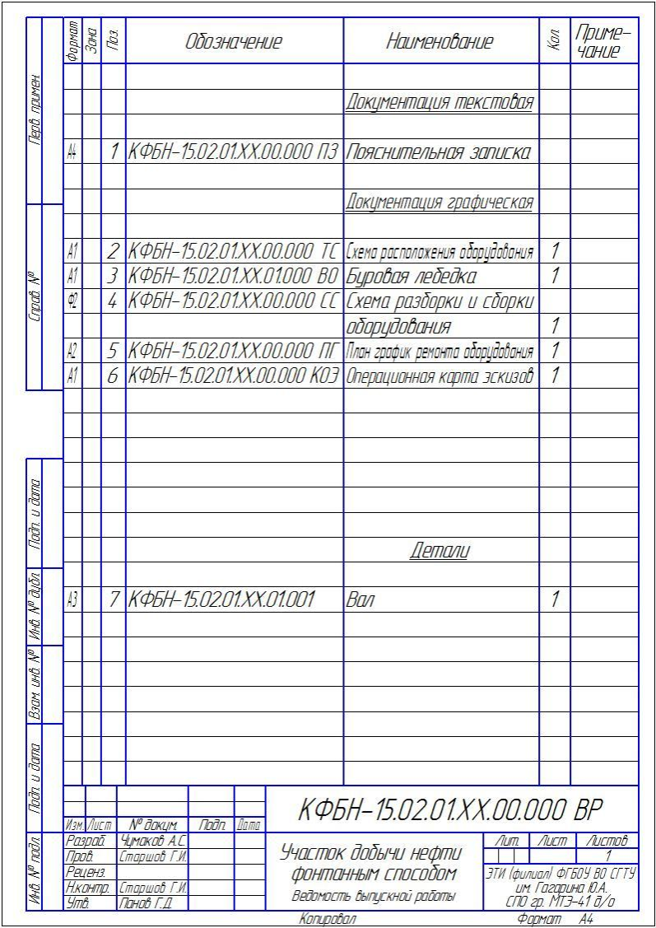
Примечание: КФБН-15.02.01. ХХ.00.000 ВДП
ВДП -ведомость дипломного проекта

Приложение Ж

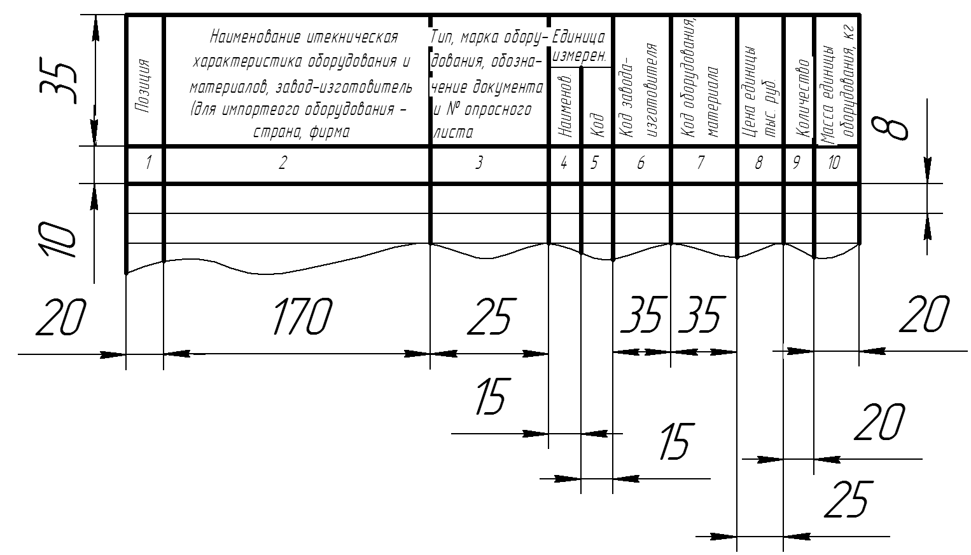
Форма спецификации оборудования

Приложение З
(справочное)

Оформление основной надписи пояснительной записки, чертежей, схем

1. Форма основной надписи по ГОСТ 21.1101-2013

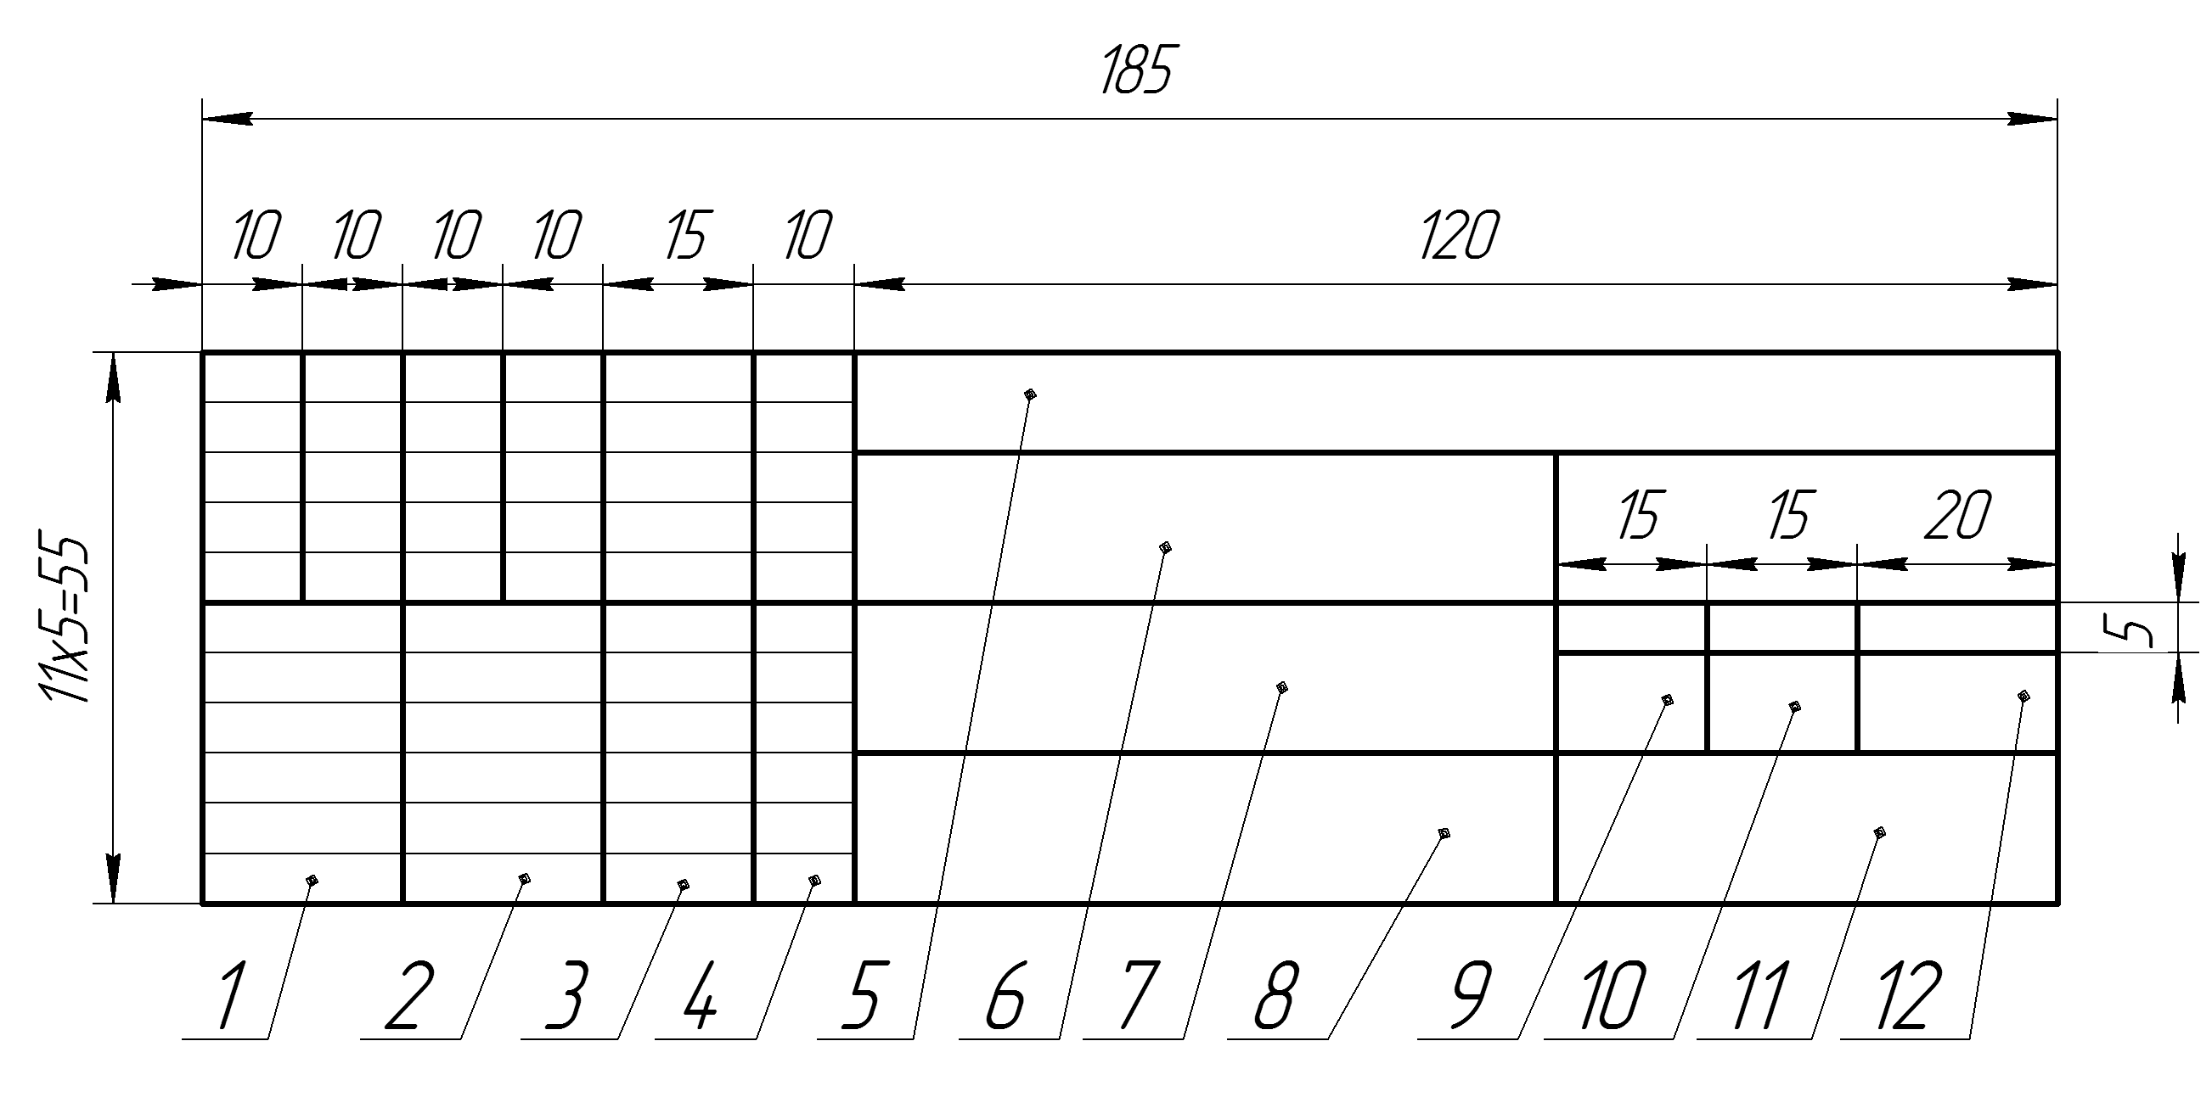
1.1.Основная надпись по форме 3 ГОСТ 21.1101-2013. Выполняется на рабочих чертежах и первых листах документов
1-4 должности, фамилии, подписи исполнителей и ответственных лиц, даты подписания документа;
5 обозначение документа;
6 наименование предприятия (организации);
7 наименование здания или сооружения;
8 наименование документа;
9 условное обозначение стадии проектирования;
10 порядковый номер листа;
11 наименование организации-разработчика;
- общее число листов документа.

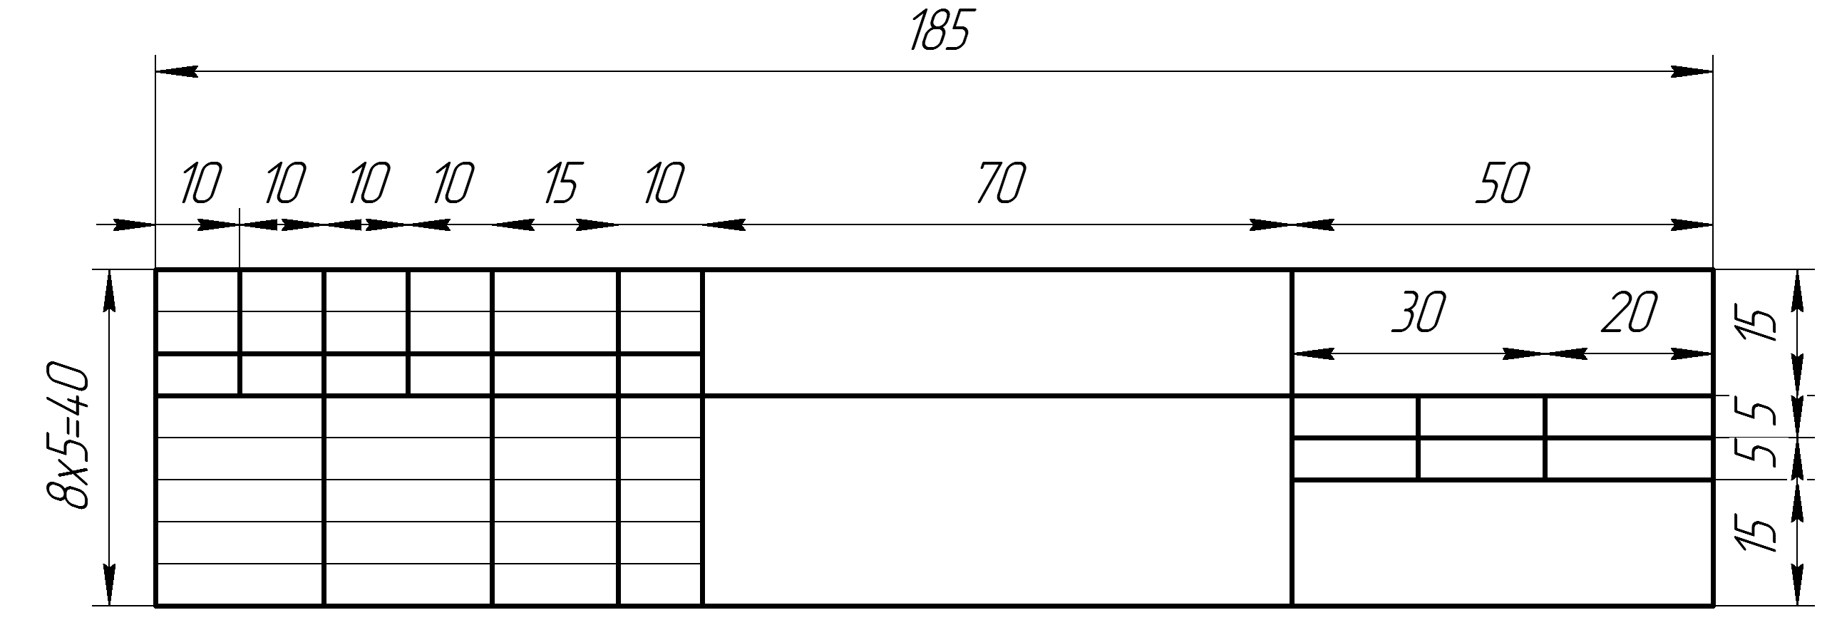
1.2 Основная надпись по форме 5 ГОСТ Р 21.1101-2013 . Выполняется на первых листах текстовых документов
(в дипломном проекте — на первом листе пояснительной записки).

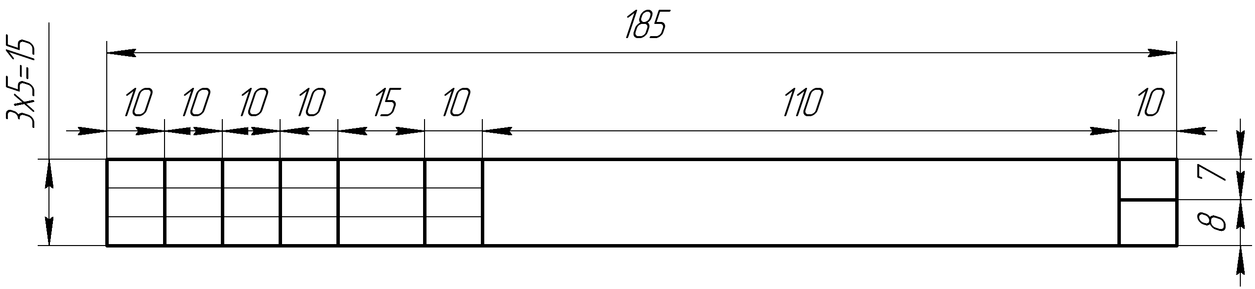
  - Основная надпись по форме 6 ГОСТ Р 21.1101-2013. Выполняется на последующих листах текстовых документов.

2.Структура обозначения документов
(в штампе основной надписи пояснительной записки и графической части)

КФБН 15.02.14 ХХ.00000 ПЗ

Шифр учебного заведения
Код специальности
Последние 2 цифры зачетной книжки
Код документа

Приложение И

Пример оформления аннотации

АННОТАЦИЯ

Пояснительная записка 60 листов, 8 рисунков, 5 таблиц, 8 листов чертежей формата А1, 25 источников, 2 приложения.

АВТОМАТИЗАЦИЯ, СРЕДСТВА АВТОМАТИЗАЦИИ, НАЛАДКА, ЛИФТОВОЕ ОБОРУДОВАНИЕ, ЧАСТОТНЫЙ ПРЕОБРАЗОВАТЕЛЬ ЭЛЕКТРОПРИВОДА, ФУНКЦИОНАЛЬНАЯ СХЕМА, СХЕМА ВНЕШНИХ ПРОВОДОК, ПРИНЦИПИАЛЬНАЯ ЭЛЕКТРИЧЕСКАЯ СХЕМА, ЩИТ КОНТРОЛЯ И УПРАВЛЕНИЯ, МОННТАЖ СИСТЕМ УПРАВЛЕНИЯ, КОНТРОЛЯ, РЕГУЛИРОВАНИЯ, ЭКОНОМИЧЕСКАЯ ЭФФЕКТИВНОСТЬ

Объектом разработки является лифтовое оборудование многоквартирного жилого дома .
Цель работы – автоматизация перемещения пассажирского лифта для обеспечения его работоспособности и обслуживания пассажиров высокого качества с увеличением производительности и уменьшением технологических потерь.
В процессе работы проведен анализ автоматизируемого технологического процесса производства……………..определено оборудование, приборы и средства автоматизации. Разработан алгоритм процесса установки приборов, элементов автоматизации и процесса производства монтажных работ, процесса технического обслуживания. Разработаны мероприятия по наладке оборудования автоматизации.
Приведены основные конструктивные и технические характеристики средств автоматизации и оборудования.
Произведен расчет ………………………………………………...
Определен экономический эффект проведенных монтажных работ.
Рассмотрены вопросы безопасности ведения монтажных работ и экологической безопасности.

Приложение К
Бланк отзыва руководителя на дипломный проект

Федеральное государственное бюджетное образовательное учреждение
высшего образования
«Саратовский государственный технический университет имени Гагарина Ю.А.»
Энгельсский технологический институт (филиал)

ОТЗЫВ
на дипломный проект

Студента ____________________________________________________________
^{фамилия, имя, отчество}
Группа ОСА-41
Специальность 15.02.14 Оснащение средствами автоматизации технологических процессов и производств (по отраслям)

- Тема : ____________________________________________________________
__________________________________________________________________

- Отношение студента к работе в период выполнения дипломного проекта
__________________________________________________________________________________________________________________________________________
- Качество дипломного проекта:
а) Соответствие выполненной работы заданию, полнота исполнения
__________________________________________________________________________________________________________________________________________
б) Качество теоретической части
____________________________________________________________________________________________________________________________________________
в) Качество практической части
__________________________________________________________________________________________________________________________________________
- Грамотность составления и оформления дипломного проекта
_____________________________________________________________________
- Предлагаемая оценка дипломного проекта __________________
- Фамилия, имя, отчество руководителя ______________________________

Руководитель _____________ ____ ______________.
(подпись) (расшифровка подписи)
« __» июня 202__г.

Приложение Л

Схема доклада студента при защите дипломного проекта

Рекомендуемый объём текста защитного слова – 2 страницы (самый оптимальный объём), шрифт Times New Roman, 14 размер, одинарный пробел.

Желательно, чтобы доклад начинался стандартным обращением:
«Уважаемый председатель государственной экзаменационной комиссии, уважаемые члены комиссии и все присутствующие! Вашему вниманию представляется дипломный проект на тему: …….. ».

Вступительное слово следует оформить как связный текст объемом в несколько предложений, где дается обоснование выбора темы, ее актуальность и практическая значимость, цель и задачи, объект и предмет исследования.

Выбранная тема является довольно актуальной, так как на современном этапе развитие …………….….
Объектом исследования в дипломном проекте является ……………..…
Предмет исследования -
Определены цель выполнения дипломного проекта …………
и следующие задачи: ……………………………….
- Указать общую структуру дипломного проекта, обусловленную поставленными задачами (сколько и какие разделы);
- указать методологическую базу исследования (какие методы применялись в работе)

Далее можно коротко описать структуру всей работы, попутно представляя результаты исследования:
- что было сделано в первом разделе дипломного проекта.
Здесь можно привести название раздела и выводы, сделанные по первому разделу;
- что было сделано во втором разделе и соответствующие выводы.
И так по всем разделам.

Таким образом, проведённое исследование позволяет прийти к следующим выводам (Заключениям) ……
Заключение - краткое изложение результатов, общих выводов по работе, рекомендаций, практической значимости работы, где и кем могут быть использованы результаты или материалы проекта.
Заключение может начинаться со слов:
«Таким образом.......................................».
В ходе подготовки дипломного проекта были решены поставленные в начале работы задачи. Цель работы –…….. — достигнута.
Доклад окончен. Спасибо за внимание!

По ходу доклада необходимо ссылаться на рисунки, графики, схемы, таблицы, расчеты и т. д., которые располагаются на слайдах презентации.

Старайтесь не читать, а говорить, опираясь на свой текст, комментируя при этом материалы презентации.

